Gyönyörű áprilisi napon az Ady térről busszal indultunk Peresznyére, a horvát nemzetiségű faluba. Szeretettel kalauzolt bennünket és részletes tájékoztatást kaptunk a falu szülöttétől, Zádrovich Bernadett tanárnőtől, a Helytörténeti Múzeum vezetőjétől.
Először Brigovich Lajos grafikus és festőművész tanár kiállítását és a hagyományőrzők szobáját tekintettük meg. Megcsodáltuk a gyönyörű festményeket, melyek főleg a sárga és barna színekben pompáztak. Minden képen a festő a falut és környékét ábrázolja. Hűsége a horvát gyökerekhez érződött a régi emlékek gyűjteményében is. A régi emlékek között helyet kapott a 30-as években működő 50 fős férfikórus zászlója, melyet apácák hímeztek a következő felirattal:
„Szép hazánkért élünk, halunk, érte zengjen minden dalunk!”
Kifelé jövet elolvastuk a festő falon lévő jelmondatát: „Legszebb emlék a szeretet, melyet mások szívében hagyunk magunk után!”.
Ezután Dumovics István helyi plébános szülőházában berendezett katolikus múzeumot néztük meg. Volt ott régi gyóntatószék, régi egyházi szertartásokhoz való tárgyak, régi bútorok és berendezési tárgyak.
A sok érdekes látnivaló után már nagyon megéheztünk és jó étvággyal fogyasztottuk el a finom ebédet a Tégláskert Vendéglőben.
Délután megnéztük a falu szép templomát és a falu mellett lévő tó partján álló 300 éves hatalmas platánfát.
Fáradtan, de sok szép élménnyel gazdagodva tértünk haza vidáman Szombathelyre.
Abajkovics Jánosné klubtag
IV. számú Szakmai Egység Idősek Klubja

A klubunkban működő Nefelejcs Kórus nagyon lelkes és aktív. Sok rendezvényen, ünnepen szerepel, sok meghívásnak tesz eleget. Minden évben megrendezik a Nyugdíjasok Kórustalálkozóját és mindig más település ad otthont a rendezvénynek. Idén Bük település volt a soros vendéglátó az esemény megrendezésében.
Előtte már hónapokig minden héten gyakoroltak és tanulták a szebbnél szebb dalokat a kórus lelkes tagjai. Május 9-én délután került sor a büki szereplésre. Ebéd után indultunk és nagyon jó hangulatban telt a délután.
A rendezvény után a Vadász Vendéglőben vacsoráztunk és utána jóleső érzéssel a szép, tartalmas szereplés után hazaindultunk.

Székely Judit gondozónő
IV. számú Szakmai Egység Idősek Klubja

Az Irodalmi Kávéház vendége ezúttal Horváth Nikoletta volt, akinek Kutyaszív szeretet című új könyvével ismerkedhettek meg az érdeklődők. A programra nagy érdeklődés volt, közel 45 fő jött el a bemutatóra. A téma sok klubtagot érintett, mivel többen is kutyatulajdonosok, nekik is van otthon kutyájuk. Nikolettát új könyvéről kolléganőnk, Csizmadia Péterné faggatta. Volt miről mesélnie, hiszen Lili már 11 éve van vele, segítő társa lett az évek során. Nikoletta örömmel vette, hogy az egyik klubtag felolvasott egy rövid részletet a könyvéből. Ketten felolvasták saját írásukat is. Az egyik írás szintén egy - a család által nagyon megkedvelt, hűséges - kutyáról szólt. A történetet a kutya gazdája olvasta fel. Nikoletta kutyája Lili, nagyon nyugodtan, fegyelmezetten viselte a programon való tartózkodást. A program végén Nikoletta dedikálta az új könyvét.

Bencsics Judit gondozónő
IV. számú Szakmai Egység Idősek Klubja
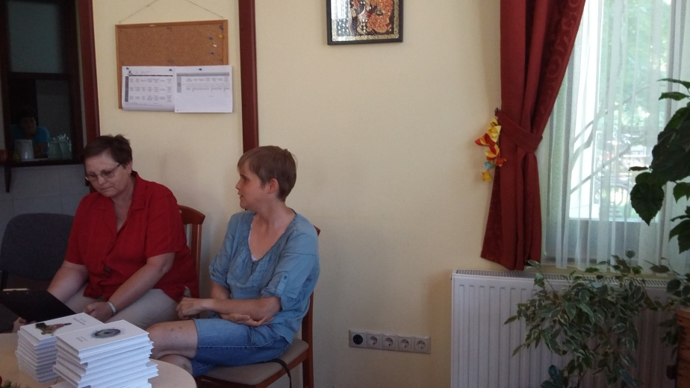

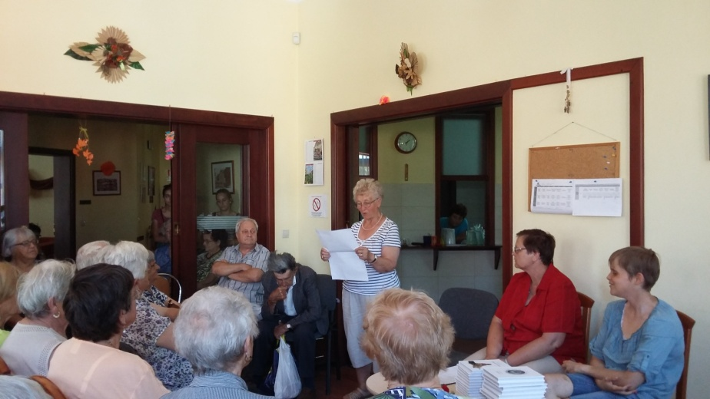

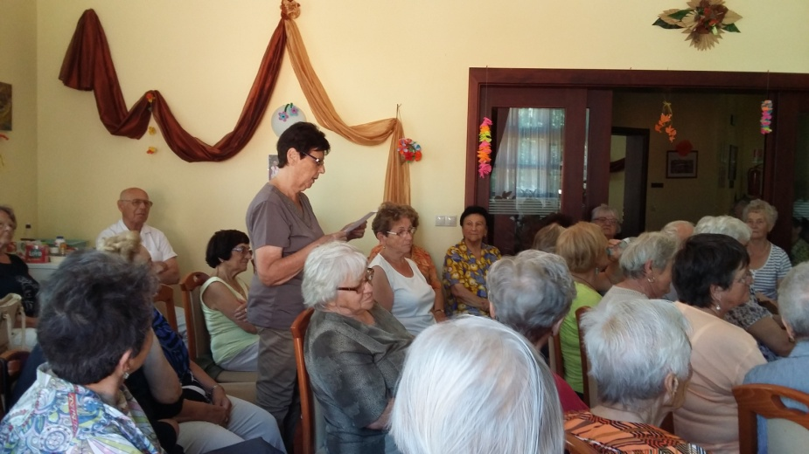

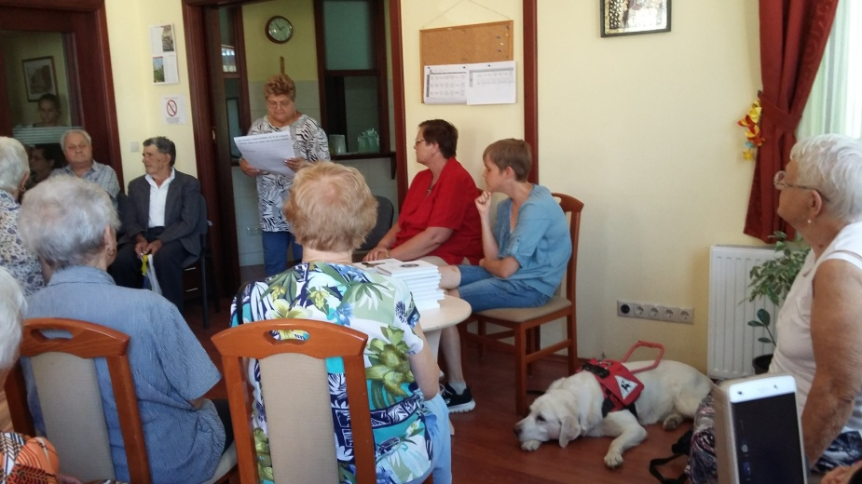

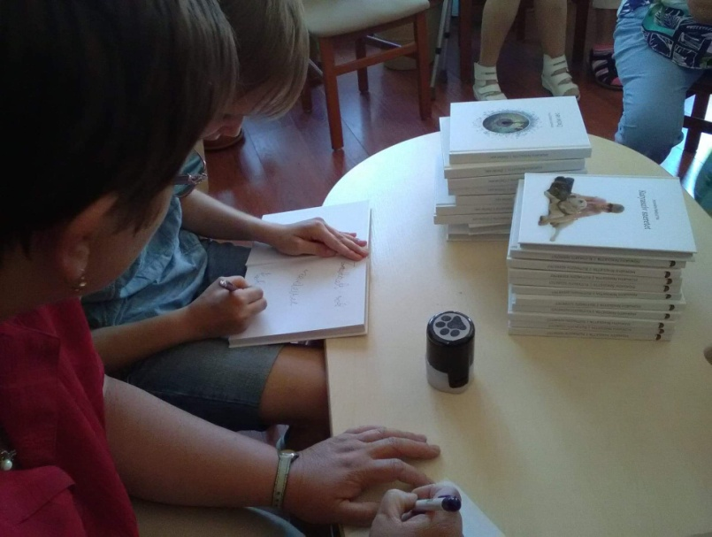

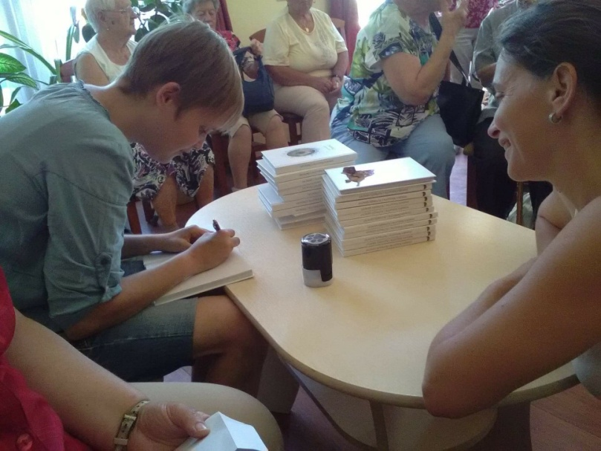

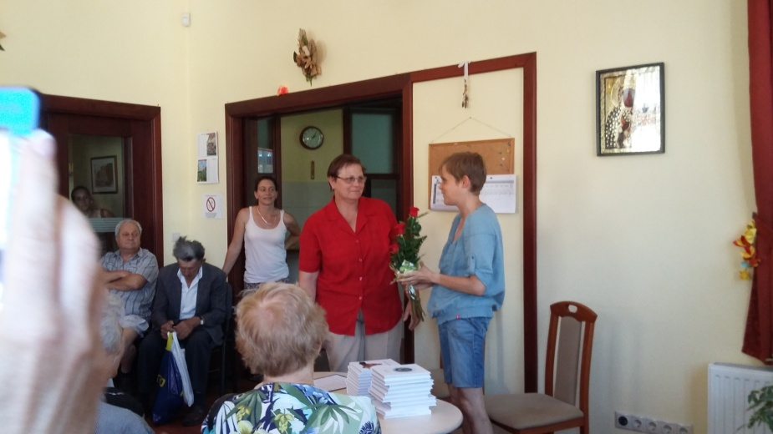

Március 8-án ünneplik az egész világon a Nemzetközi Nőnapot. A férfiak ilyenkor megköszönik a hölgyeknek a sok segítséget, jóságot és szeretetet, amit egész év során kapnak tőlük. Virágokkal és ajándékokkal kedveskednek nekik.
1960-as évektől már a férfiakat is felköszöntjük, május 19-én Ivó és Milán napján.
A férfinapnak is vannak saját célkitűzései, amire évről-évre minden országban igyekeznek felhívni a figyelmet.
Ilyen a férfiak testi és lelki egészségének fontossága, a férfi-nő kapcsolatok fejlesztése, a nemek közti egyenlőség elősegítése és nem utolsó sorban a pozitív férfi példakép hangsúlyozása.
A klub hölgytagjai nagy lelkesedéssel készültek az urak felköszöntésére. Gondozónőnk segítségével kis műsort adtunk elő. Verseket és idézeteket szavaltunk és tréfás dalokkal is megörvendeztettük a teremtés koronáit.
Néhány versből sokan magukra is ismertek. Ezután zenés teadélután következett. Kellemesen eltelt az idő, jókat ettünk, ittunk és beszélgettünk.
Sok boldogságot, jó egészséget kívánunk minden kedves férfi ismerősünknek!
Tóth Edina gondozónő
VII. számú Szakmai Egység Idősek Klubja

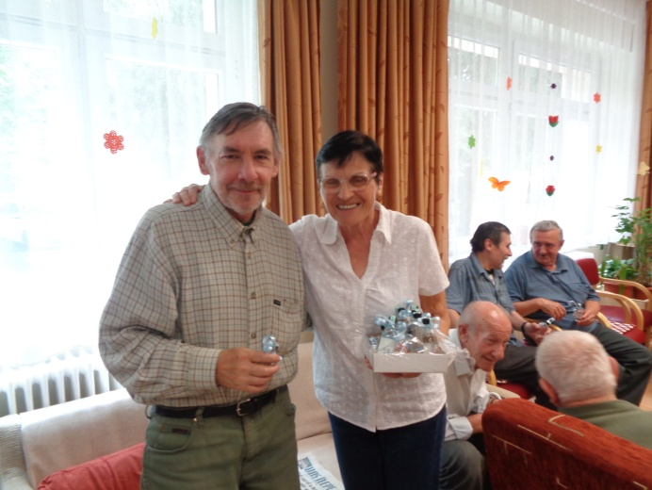
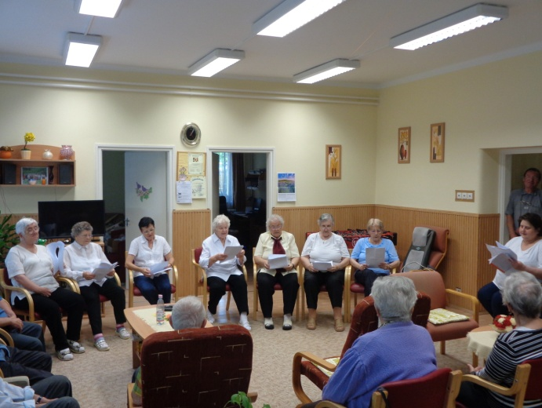
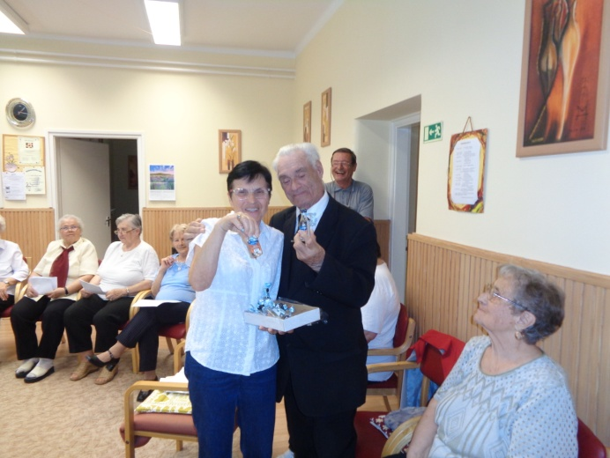

Nagy érdeklődéssel vártuk a Szociális Hét rendezvényeit, hiszen rengeteg program közül csemegézhettünk. Reméltük, hogy az időjárás is kegyes lesz hozzánk. Voltak azonban olyan programok – főleg a délután folyamán -, melyen a részvételtől az égzengés tartott vissza minket.
Május 8-án egy színvonalas megnyitón vehettünk részt, ennek részeként meghallgathattuk Pál Feri atya előadását. Nem is csoda, hogy sokan voltunk, hiszen az előadásairól legendák keringenek. Jucus gondozónőnk több ilyenen is részt vett, és mindenkit bíztatott, hogy ezt látnunk, illetve hallanunk kell. (Sajnos Ő a munkája miatt most nem tudott részt venni.) A klubunkban, még sokáig beszélgettünk az előadásról. Hiszen valljuk be az Ő előadói stílusa messze nem a megszokott, átéli mondanivalója minden egyes gondolatát.
Másnap félve ugyan, és kisebb szervezési problémákkal, de elmentünk a Fő térre, ahol egy sorversennyel vártak minket. A program szerint gyerekkel kellett volna közösen versenyeznünk. A program végül nem teljesen ebben a formában valósult meg, de ha már ott voltunk, akkor ki kellett próbálnunk az akadálypályát. Hősiesen vettük az akadályokat. Végigmentünk a padokon, ugráltunk a zsámolyokon. Persze gondozónőink segítettek, szükség esetén fogták kezünket, így teljesen biztonságban éreztük magunkat. A nyárias meleg ugyan nem tette lehetővé, hogy sokáig sportoljunk a napon, de még is lett egy kis izomlázam másnapra. A programra elkísért minket Tamara is, aki közösségi szolgálata keretében töltött pár órát velünk. A klubban boldogan mutattuk meg a többieknek a rólunk készült képeket.
Egy másik program keretében a Városházán hallgathattunk előadásokat, az egészségről, vitamindús ételekről és italokról, melyeket kis kóstolóval is egybekötöttek.
Úgy érzem, hogy mindenkinek eseménydús és tanulságos hete volt, melyet a Bartók teremben egy színvonalas gálaműsor zárt.
Darmos Pálné klubtag
X. számú Szakmai Egység Idősek Klubja

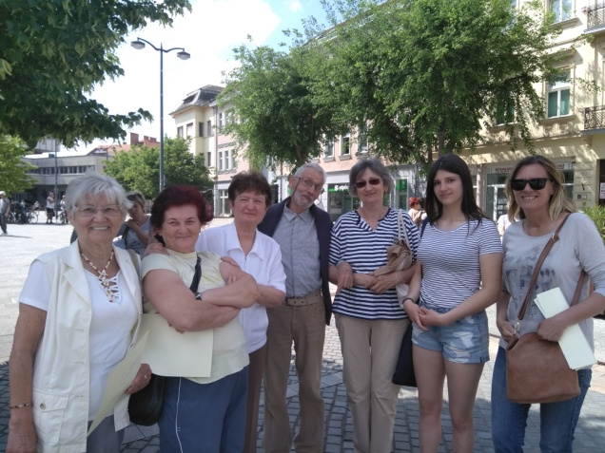
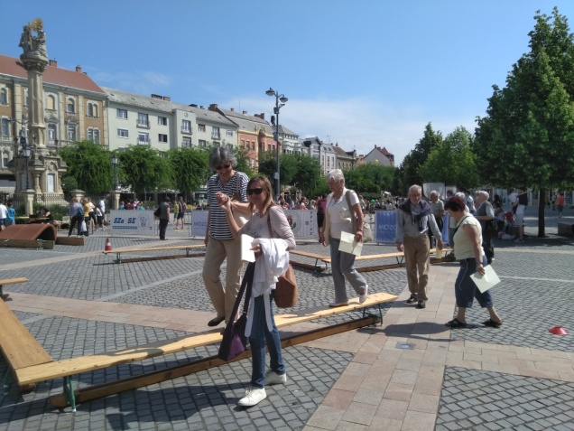

Már régóta szó volt arról, hogy klubunkat át fogják alakítani, ami hosszabb időt vesz majd igénybe, így nekünk átmenetileg el kell hagynunk az épületet. Idén tavasz elején aztán megérkezett a hír, hogy a munkálatok hamarosan megkezdődnek. Nagyon megijedtünk, hogy mi lesz velünk, de az intézményvezető asszony és a klubvezetőnk megnyugtatott bennünket, hogy mindenkinek lesz helye, és még választhatunk is, hogy mit szeretnénk.
Én több társammal együtt a Karmelita úti klubot választottam. Talán ide jöttünk a legtöbben. Szerencsére gondozónőink is elkísértek minket, sőt még bútoraink egy részét is magunkkal hozhattuk.
Szomorúan néztük a kiköltözést, mi is sokat segítettünk. Sok emlék bukkant fel a fiókokból. Kicsit nosztalgiáztunk a régi képeken. Megemlékeztünk azokról, akik már nem lehetnek köztünk. Közben kopárak lettek a falak, lekerültek az általunk készített képek, virágok, díszek.
Most egy kicsit más környezethez alkalmazkodunk. Nem is találkozunk mindenkivel, hiszen máshol töltik a klubélet napjait, vagy máshol ebédelnek. Bízunk abban, hogy hamarosan egy szép, új klub fog várni bennünket, ami ugyanúgy megtelik díszekkel és emlékekkel, mint a régi.

Németh Ágota klubtag
X. számú Szakmai Egység Idősek Klubja

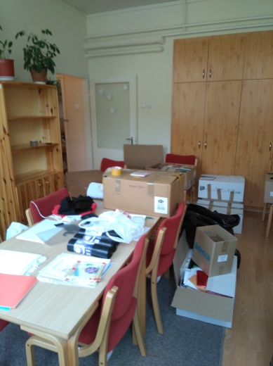
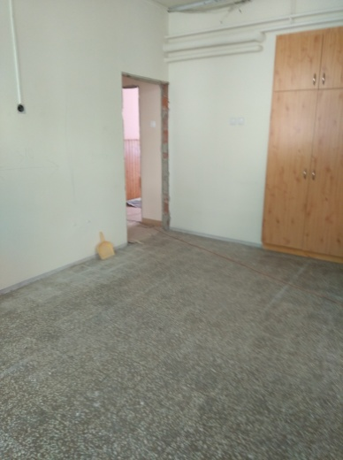
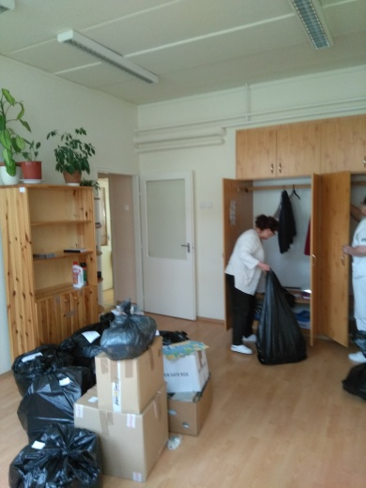

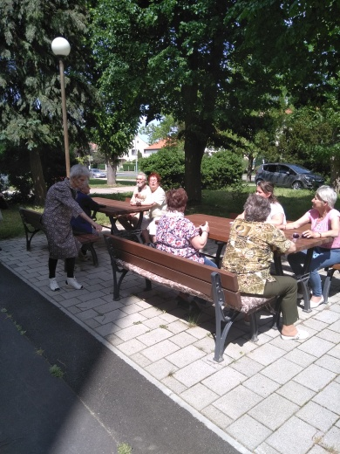
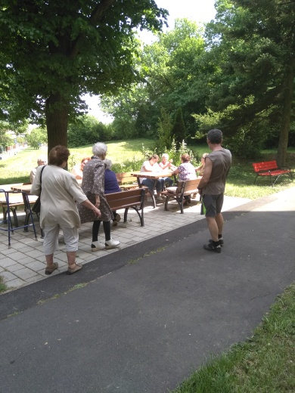
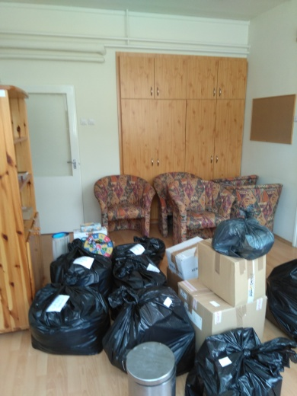

A IX. számú Szakmai Egység – Idősek Nappali Ellátásának Idősei 2018.05.18-án egy közös főzésre és játékra invitálták a Gotthárd Jenő általános Iskola 7. osztályának hittanosait.
Kilenc órakor érkeztek busszal, a 30 fős gyermektársaság hittantanárnőjükkel, Dreiszker Tündével, illetve a kámoni plébános úrral, Molnár Szabolcs atyával. A busz sofőrje felajánlotta a gyermekcsoportnak az ingyenes szállítást, így ez plusz költséget nem rótt a rendezvény költségvetésére.
Először egy ismerkedési játékkal igyekeztük a különböző generációkat egymással megismertetni, majd különböző teszteket, játékos feladatokat közösen kellett megoldani, amelyek során sok élménnyel gazdagodtak. A program zárásaként a meghívott diákokkal közösen finom pörköltet fogyasztottunk el. Az eső egy kicsit megzavarta az étel készítését, de szerencsére a klub fái menedéket adtak a ropogó tűznek és a tavalyi évben elkészült tűzrakó hely is kiválóra vizsgázott.
11.30 órakor már vígan falatozhattak kicsik és nagyok egyaránt. Az étel nagyon finom lett, mindenki jóllakottan, pozitív élményekkel és jókedvvel térhetett haza.
A rendezvény sikerén felbuzdulva, Dreiszker Tünde hitoktatóval megállapodtunk, hogy hagyományt teremtünk és évi két alkalommal fogunk találkozni generációs napra. Egy alkalommal májusban, amikor ők jönnek hozzánk az épp akkor 7. osztályos tanulókkal, október elején pedig ők hívnak meg bennünket a kámoni plébániára, a 8. osztályos diákokkal.
Szeretnénk megköszönni a kámoni Egyházközség plébánosának, hogy anyagilag hozzájárult a rendezvény megszervezéséhez.
Pálné Németh Adrienn klubvezető
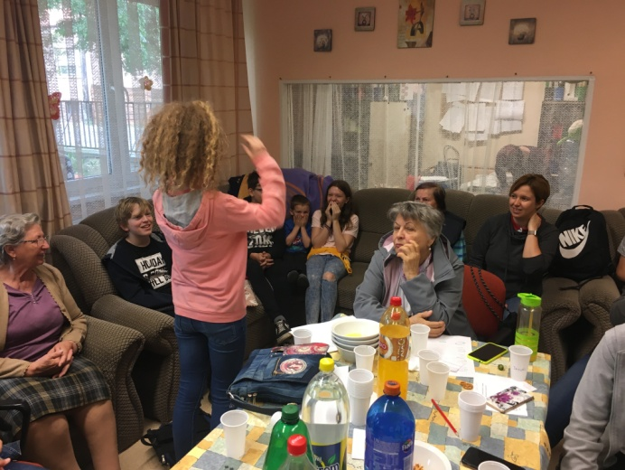
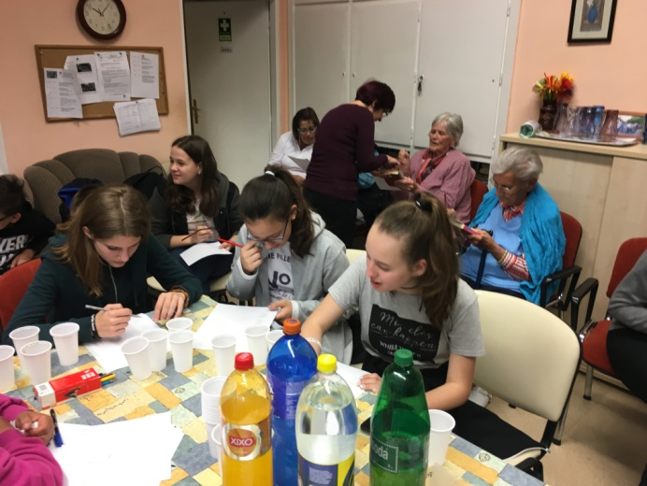
IX. számú szakmai Egység Idősek Klubja
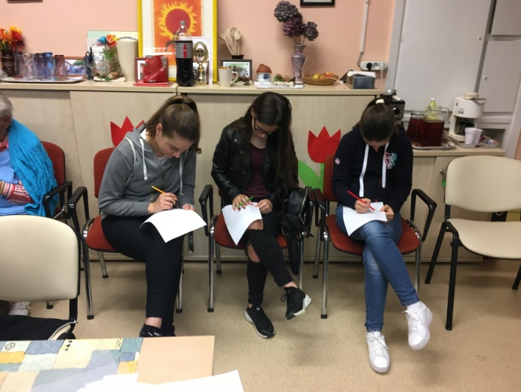
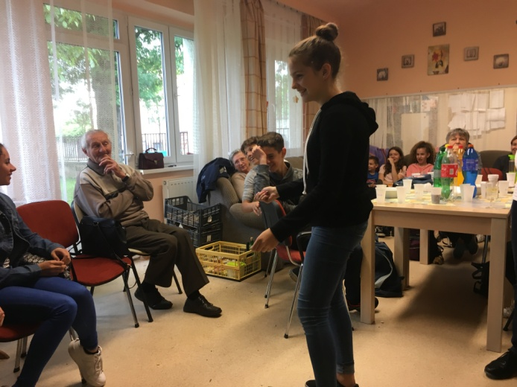
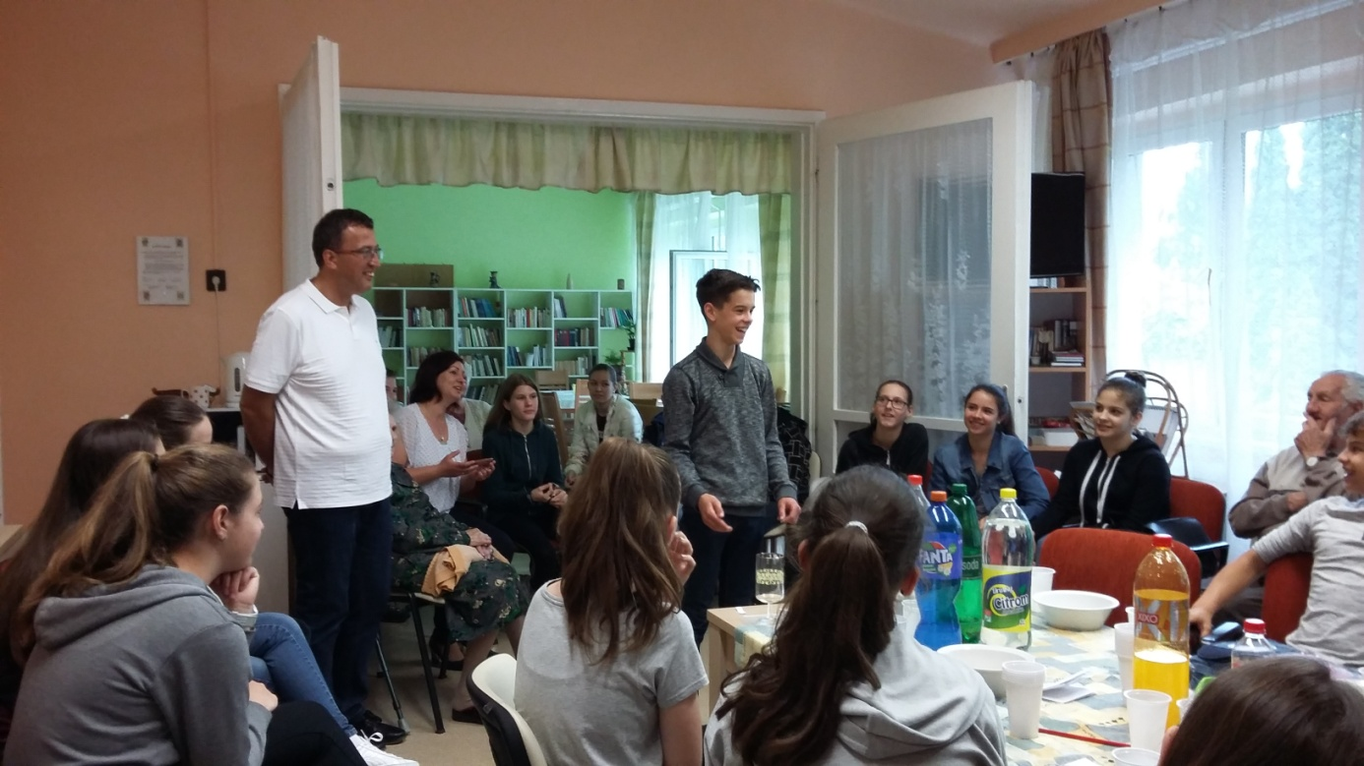
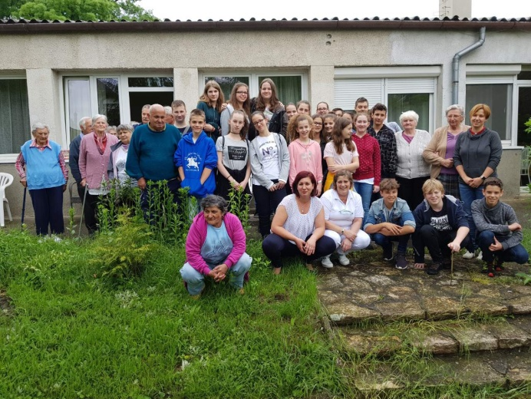

A III. számú Szakmai Egység számú Idősek Klubja Őszirózsák Kórusa idén is részt vett a Hontravel Kft. által szervezett VIII. Országos Nyugdíjas Ki-Mit-Tud? elődöntőjén, ahol sikeresen tovább jutott a középdöntőbe. A középdöntőt Hévízen tartották, ahol három csodálatos napot tölthettünk el. Kórusunk itt is sikeresen szerepelt és maximális 50 ponttal egyenes út vezetett a döntőbe, ami Keszthelyen a Balaton Színházban került megrendezésre.
Szombathely - Őszirózsák Kórusa: Dunántúli boros dalokkal kiemelt arany minősítést kapott.
Köszönet érte kórusunk vezetőjének Fasching Zsuzsának, az énekkar minden tagjának, s mindazoknak, akik segítettek bennünket abban, hogy ismét megmérethettük magunkat és eljuthattunk a rendezvényekre.

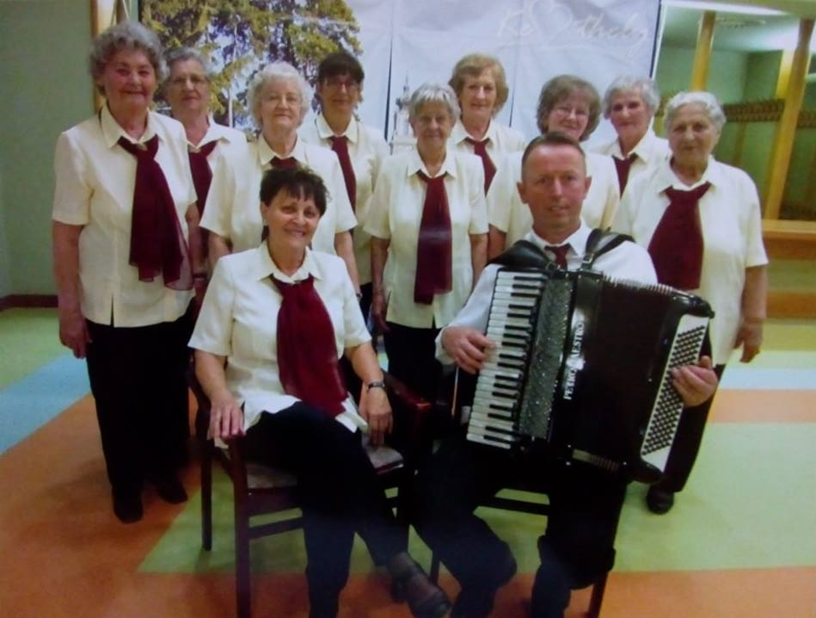

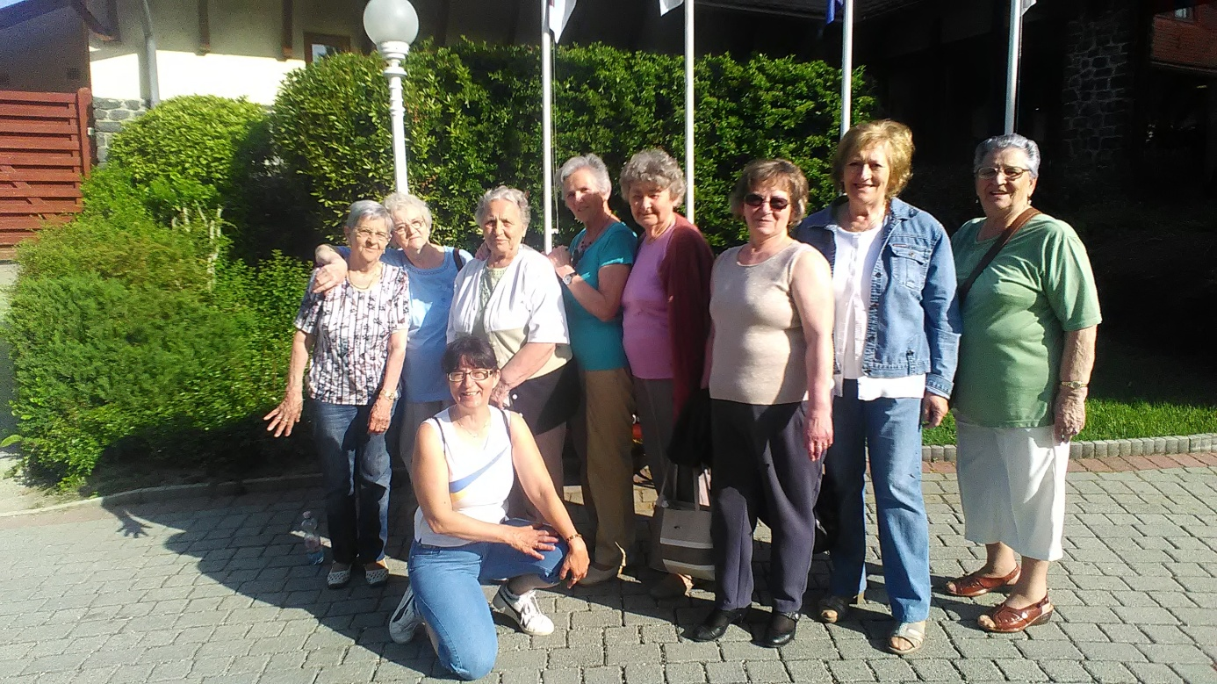

A Győri Egyesített Egészségügyi és Szociális Intézmény XIV. alkalommal rendezte meg hagyományos Országos Találkozóját.
A szerdai eseménynek a Széchenyi István Egyetem Sportcsarnoka adott otthont, a rendezvény tematikája az idén, a színház világa volt.
Az Őszirózsák Kórusa: Béla születésnapi köszöntője című műsorával lépett színpadra. Ezúttal a kórus helyezést nem ért el, de nagyon jól éreztük magunkat a rendezvényen. Élményekkel gazdagodva, jókedvűen utaztunk haza.

Tihanyiné Müller Mária gondozónő
III. számú Szakmai Egység Idősek Klubja

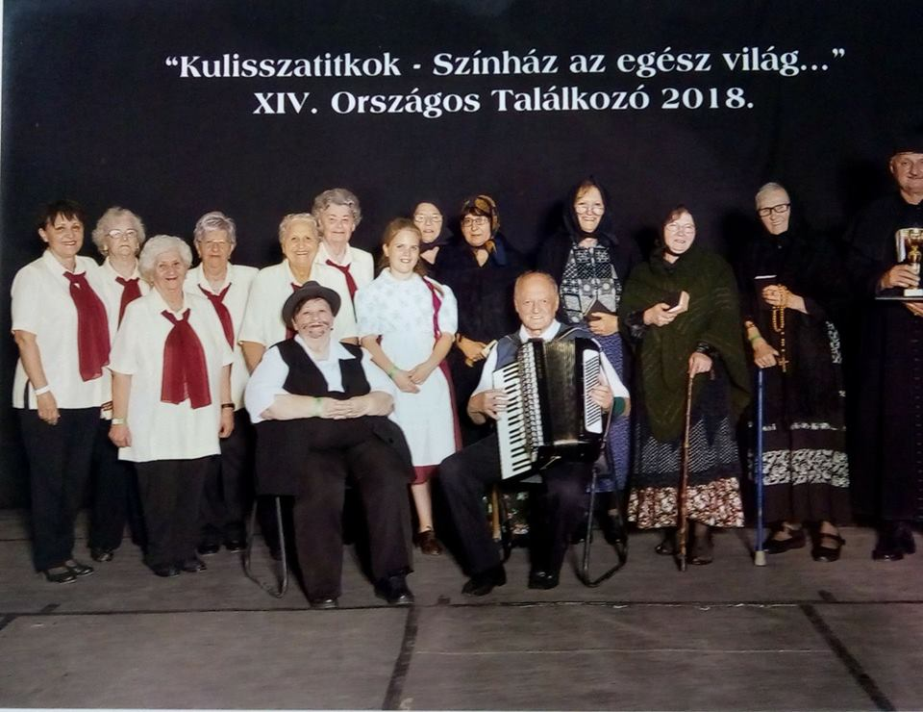

Játékos vetélkedőre gyűltünk össze egyik délután az Idősek Klubjában. Nagy volt az érdeklődés, négy csapatot sikerült is indítani. Elég nehéz feladatok volta, pl. ki kellett találni, hogy az elhangzott kifejezések mit jelentenek a fiatalok használatában. Sokat derültünk közben, hogy a mai fiatalok milyen szavakat használnak. Előkerültek a régi falusi kifejezések is, amelyek természetesen jóval közelebb álltak hozzánk. A feladatok között szerepelt régi mesterségek felismerése mozaikokra vágott képek alapján, de volt olyan is, amikor a csoportokból valakinek el kellett mutogatnia egy régi mesterséget, amit a többiek találtak ki. A vetélkedő jó hangulatban zajlott le, az első három helyezett csoport tárgyjutalomban is részesült. Csoportunknak a 3. helyezést sikerült elérni, amire nagyon büszkék vagyunk.

Újházi Lászlóné klubtag
X. számú Szakmai Egység Idősek Klubja

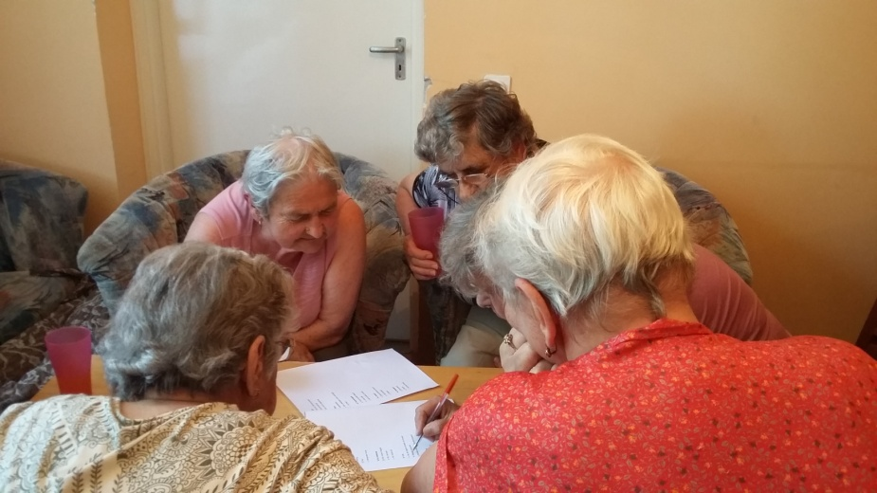

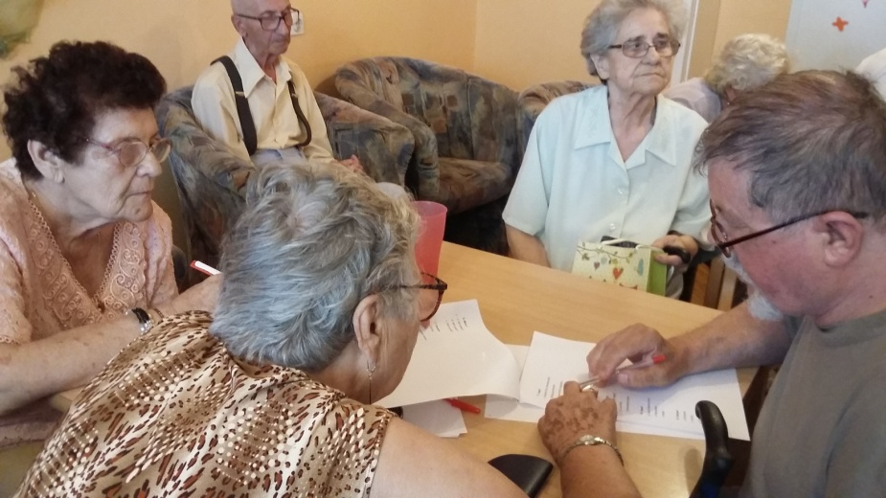

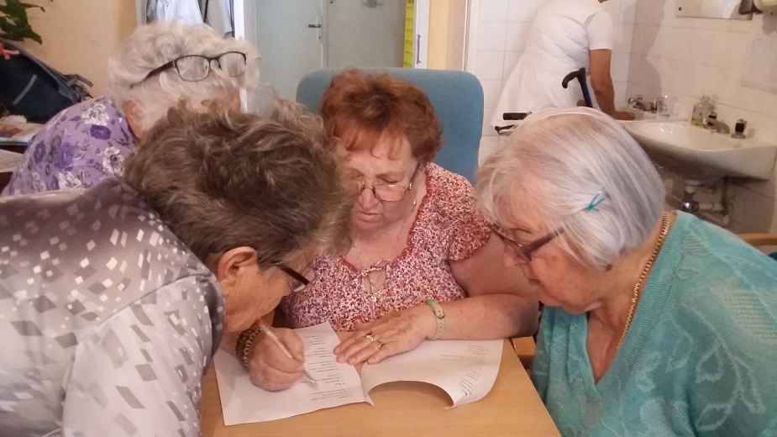

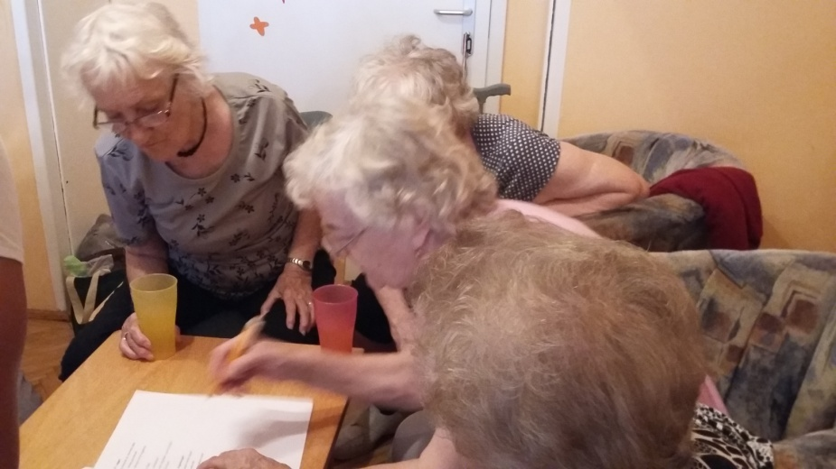

2018. május 17-én a Váci Mihály utcai Idősek Klubjában Irodalmi Kávéház keretében foglalkozást tartott Kergyikné Léránt Erika programszervező. Csatlakoztak hozzánk a többi klubból is, nyugdíjas társaink.
A megnyitót követően a Mocorgó Óvoda kis táncosai pünkösdi, táncos bemutatót tartottak. Kedves kis műsoruk mosolyt csalt mindannyiunk arcára, majd az általunk készített kis meglepetés ajándékkal, édességgel és finom sütivel, gyümölcslével köszöntük meg szereplésüket.
A Szociális Hét keretében kiírt irodalmi pályázat eredményhirdetésére is sor került ezen a délutánon. Kulcsár Lászlóné Intézményvezető asszony a klubtagok által benyújtott pályamunkák díjazottjainak nevét ismertette. A pályázat témája „Rég volt, szép volt”- visszaemlékezés fiatal korunkra. Mindhárom írás érdekes volt, de külön kiemelném Bársony István klubtársunk munkáját, aki nagyon szépen, összeszedetten írta le élete történetét. Mindenki érdeklődéssel hallgatta a felolvasott, különleges témájú pályamunkákat.
Folytatásként a klubok tagjai egy-egy verssel kedveskedtek a jelenlévőknek.
Végezetül sütemény, kávé és tea fogyasztása mellett kötetlen beszélgetéssel zárult a délután.
Soós Lászlóné
VII. számú Szakmai Egység Idősek Klubja
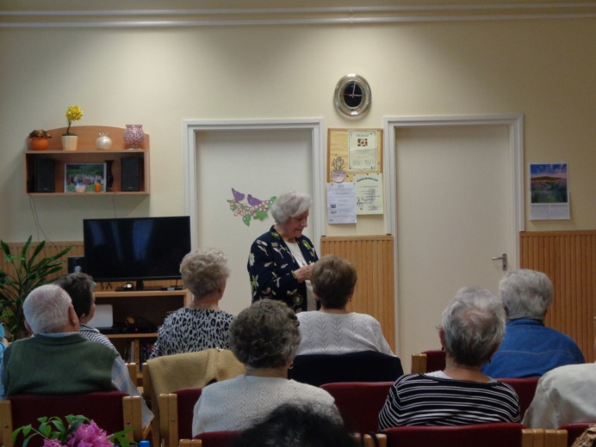
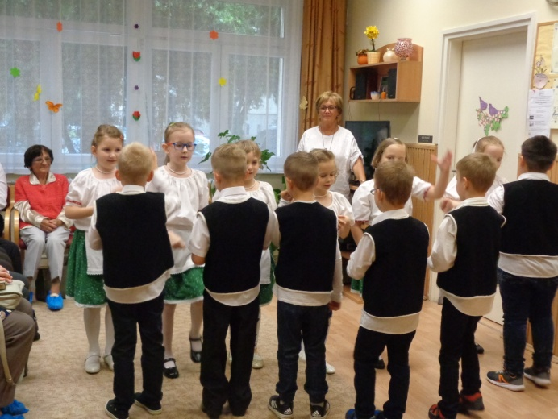

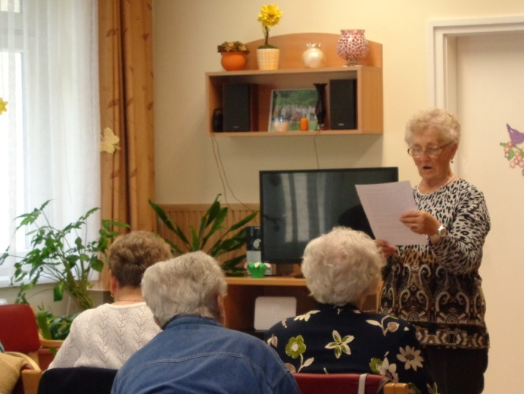
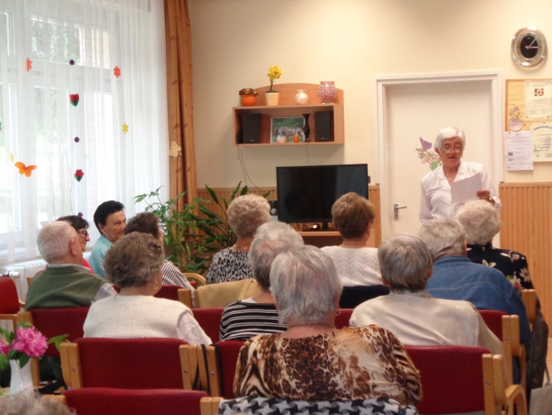

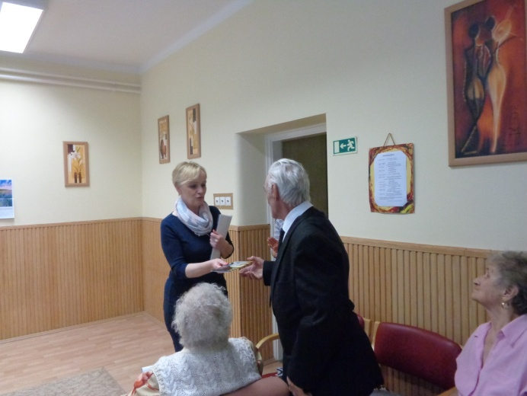
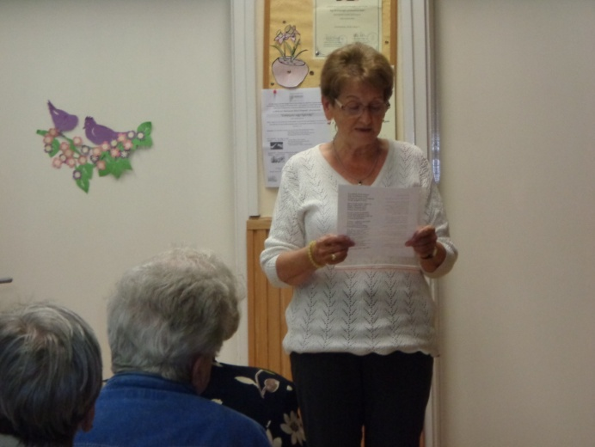

2018. június 21-én egy verőfényes nyári napon a Váci Mihály utcai Idősek Klubjának tagjai és dolgozói autóbuszra ültünk, hogy megnézzük a Fertő-tó és környékének nevezetességeit.
Fertőrákoson az autóbuszt kisvasútra váltottuk, így mentünk végig a Fő utcán, megcsodáltuk a település rendezettségét, tisztaságát. Sok érdekességet láthattunk, megismerhettük a római kori kőfejtő történetét, a pellengért, a városfalakat, a püspöki kastélyt, a templomot, az egykori iskolát. Történetükről tájékoztatót hallgathattunk meg útközben.
A Fertő nádrengetegén keresztül érkezünk a Fertő-tóhoz, ahonnan csodás látvány tárult elénk. Lehetőségünk volt egy kis sétára is a parton, elfogyasztottunk egy kis frissítőt a büfében.
Következett a nap talán legemlékezetesebb órája, a sétahajózás. A kapitány a 30000345 –ös Dreschner hajóval lassan távolodott el a parttól, ez különösen emlékezetes élmény volt számunkra. A vízről láthattuk a fertőrákosi cölöpházakat, Fertőrákost és az ausztriai Fertőmeggyest. A sétahajózás alatt kapitányi ismertető mutatta be a Fertő-tó növény- és állatvilágát.
A tó 36 km-es hosszával és 7-14 km-es szélességével nagyon szép látványt nyújtott, amely 30 féle halnak és 300 madárfajnak az otthona is egyben. Az osztrák oldalon megpillantottuk a 6200 férőhelyes Víziszínpadot, láttunk sirályokat, szitakötőket, vitorlás hajókat is.
Hajózás után kis pihenőt tartottunk, majd elindult velünk a kisvonat a Kőfejtő Vendéglőhöz. Közben helyi mondákkal, legendákkal ismerkedhetünk meg a Fertő-tó kialakulásáról. Megtudtuk, hogy Fertőrákos honnan kapta a nevét. Állítólag a falu kis patakjában egykoron sok rák élt.
A házias, finom ételek a vendéglőben mindannyiunk igényét kielégítették, s így már jóllakottan indulhattunk tovább a Vasfüggöny Múzeumba.
A múzeum tulajdonosa - Csapó Imre borász - elmondta a Vasfüggöny történetét, mesélt a kor politikai és történelmi előzményeiről is. Megnézhettük a gyűjteményét, ami a férfiak számára felidézte a katonaéveket, volt miről beszélgetni utána is. A múzeum tulajdonosa nemzetközileg elismert borász is, sok hazai és külföldi díjjal, elismeréssel büszkélkedhet.

Utunk ezután Sopronba vezetett, ahol a Soproni Múzeumba látogattunk, megnéztük a kéményseprőből restaurátorrá vált Storno Ferenc és családja gyűjteményét. Láthattunk itt régi kardokat és bekeretezett okiratokat is, visszamenőleg Mátyás király idejéig.
A vállalkozó szellemű idősek még az 58 méter magas Tűztorony 120 lépcsőfokát is megmászták. A kirándulás végállomása Sopron Fő tere volt, ahol fagyizással egybekötött séta és szabadprogram zárta a napot.
Köszönjük szépen Horváth Soma képviselő Úrnak, hogy hozzájárult kirándulásunkhoz, amelyen egy élményekben gazdag nap részesei lehettünk. Köszönjük az idősek klubjában dolgozóknak is, hogy megszervezték számunkra ezt az emlékezetes kirándulást.
Még egyszer azért felmennénk a Tűztoronyba!
Bársony István klubtag
VII. számú Szakmai Egység Idősek Klubja

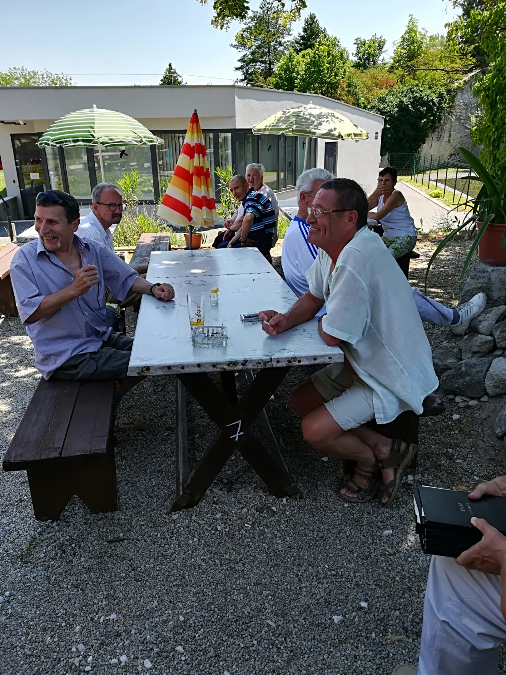
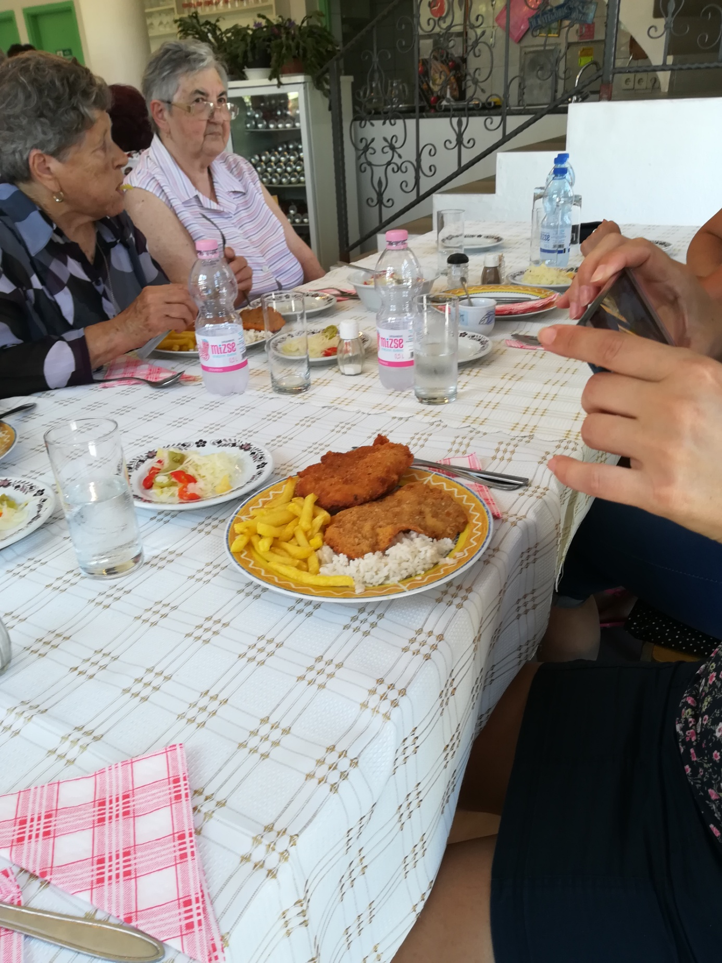
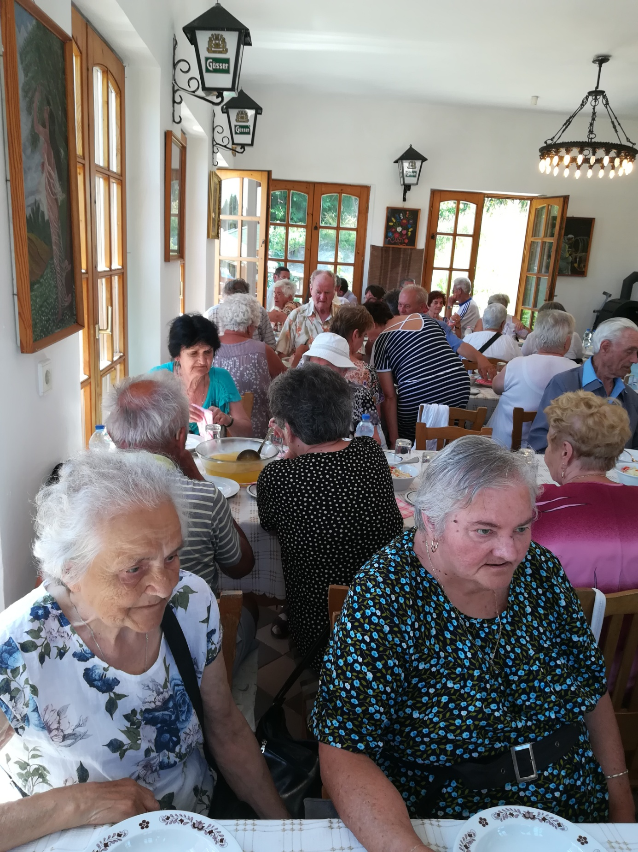

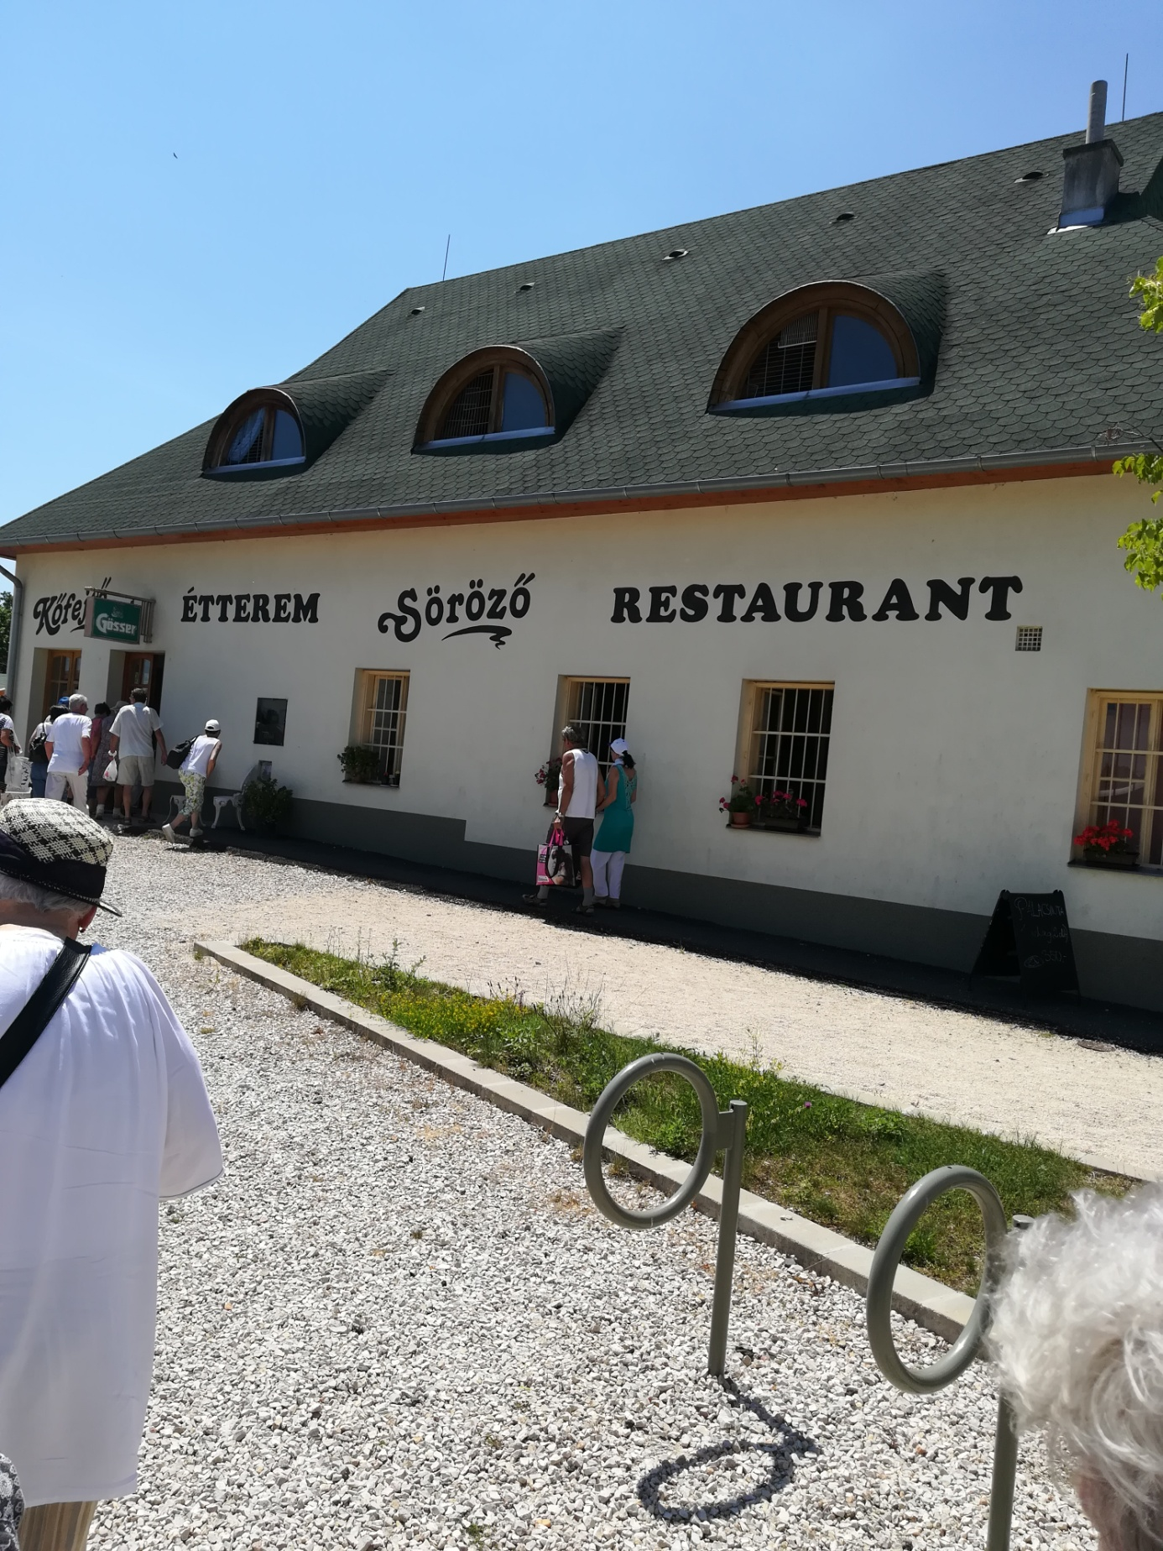
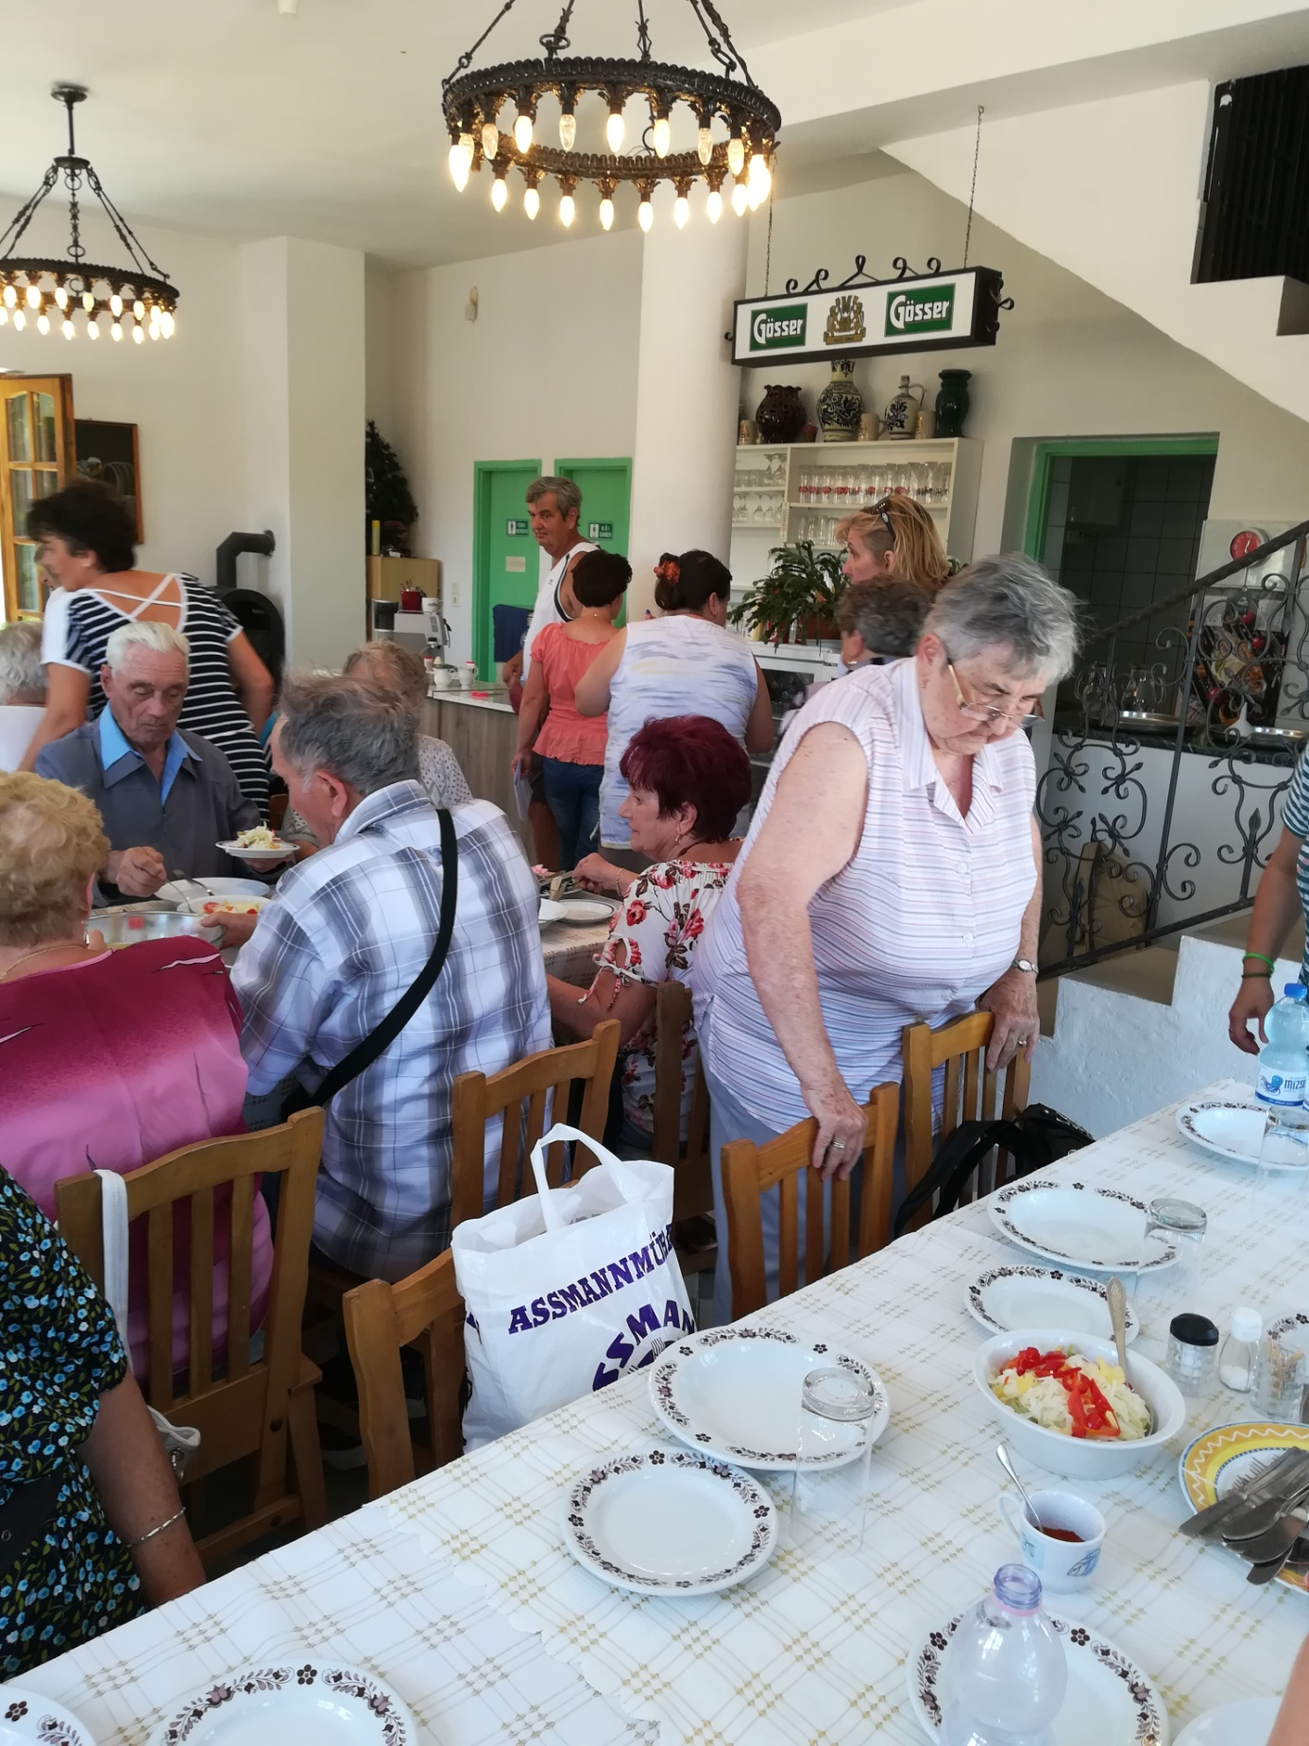

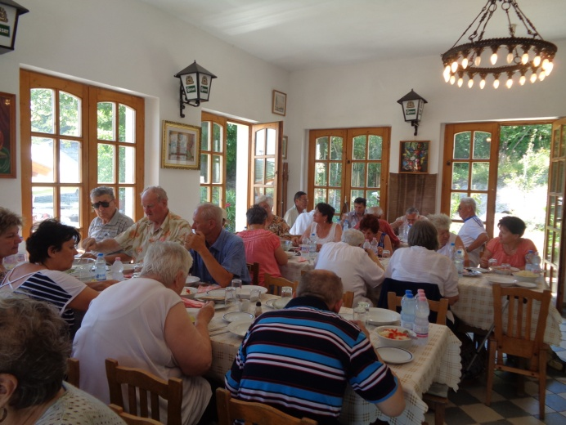
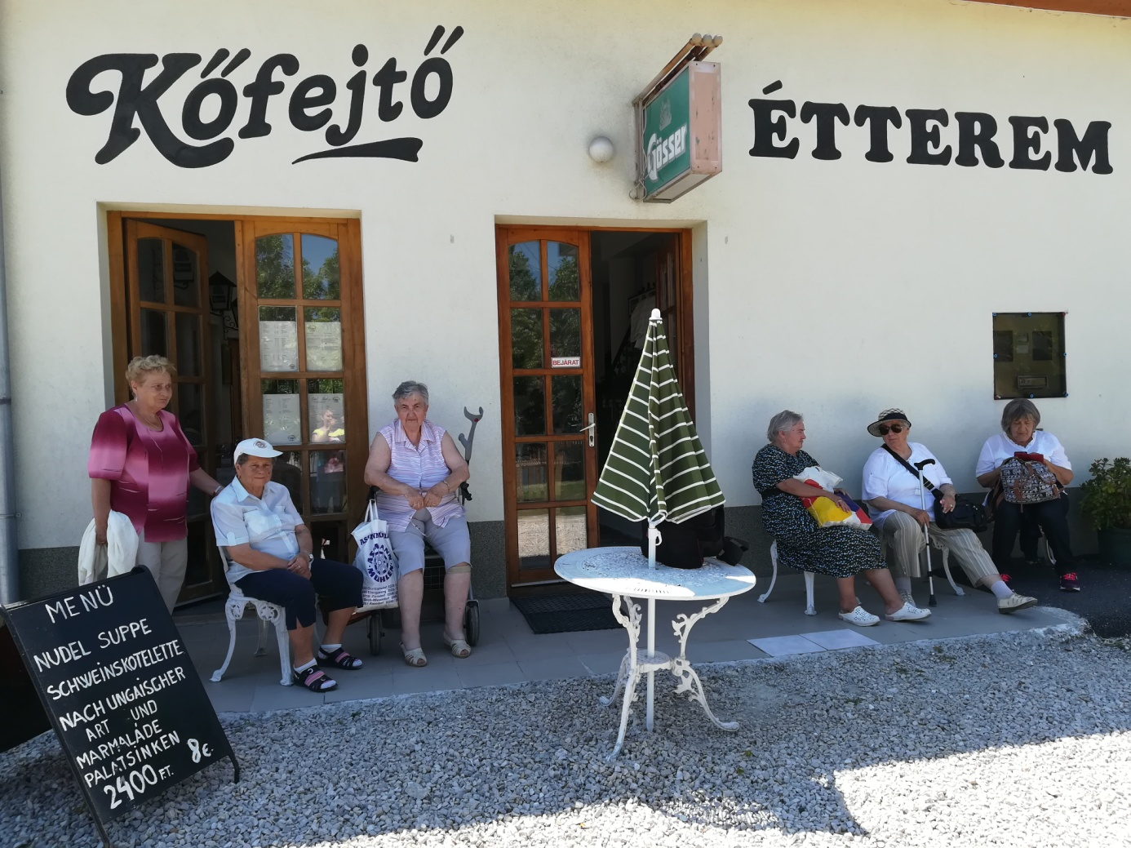
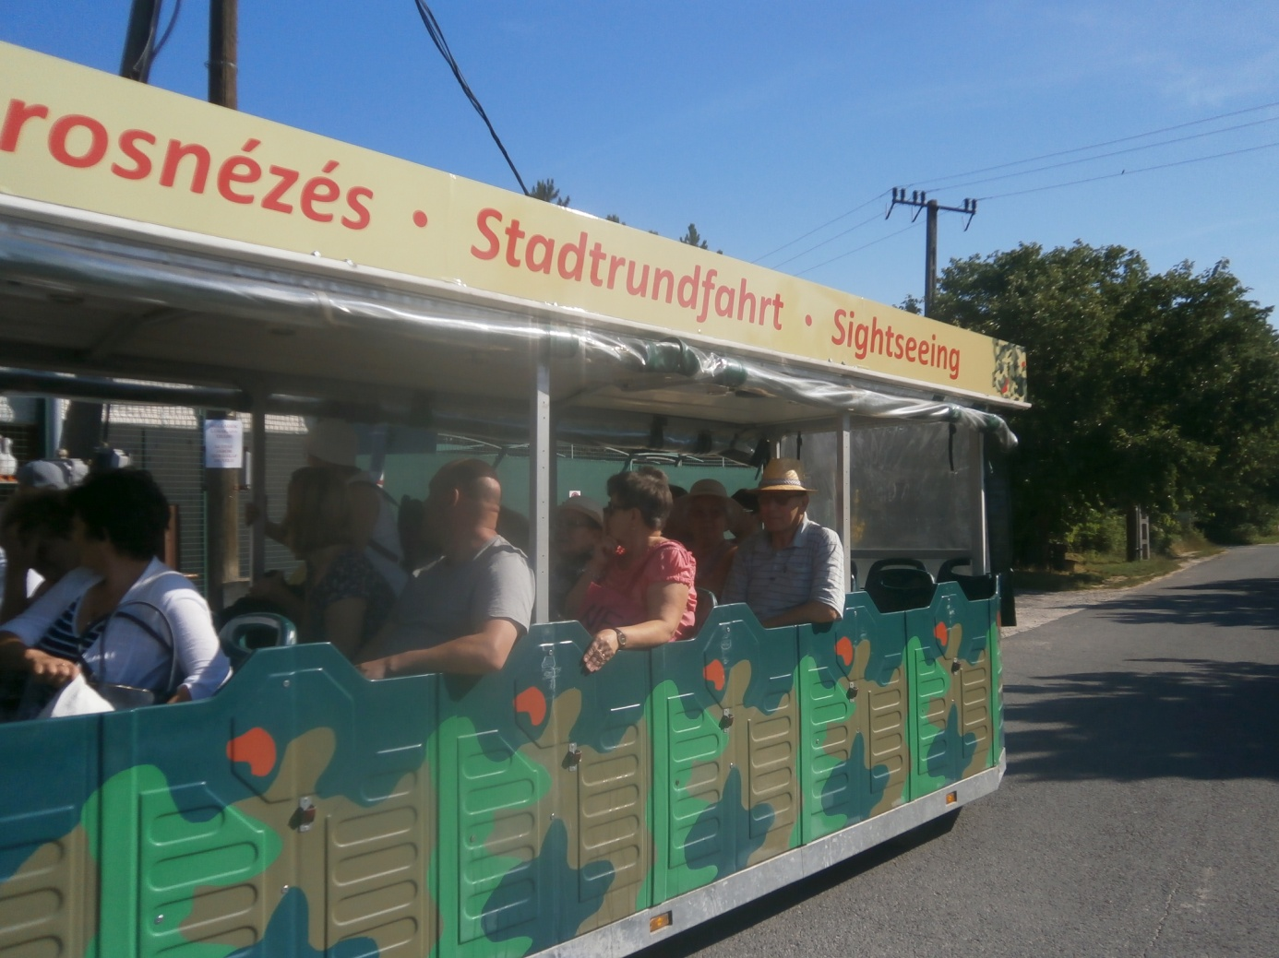
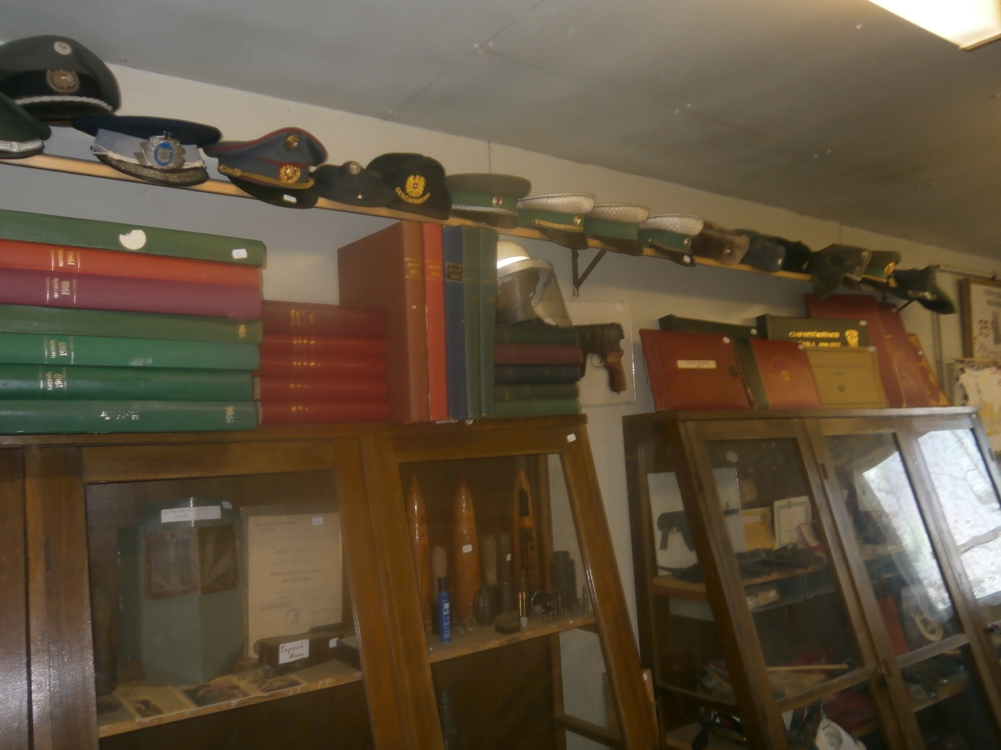

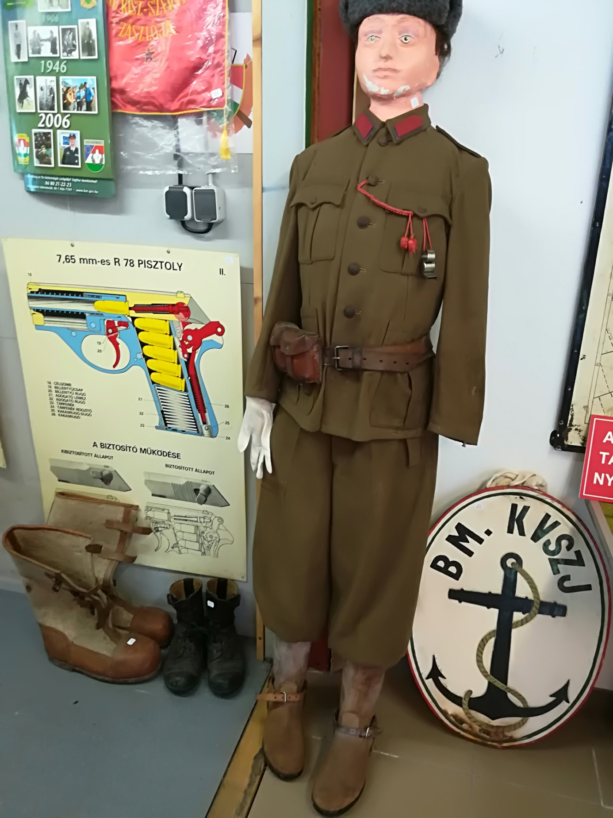
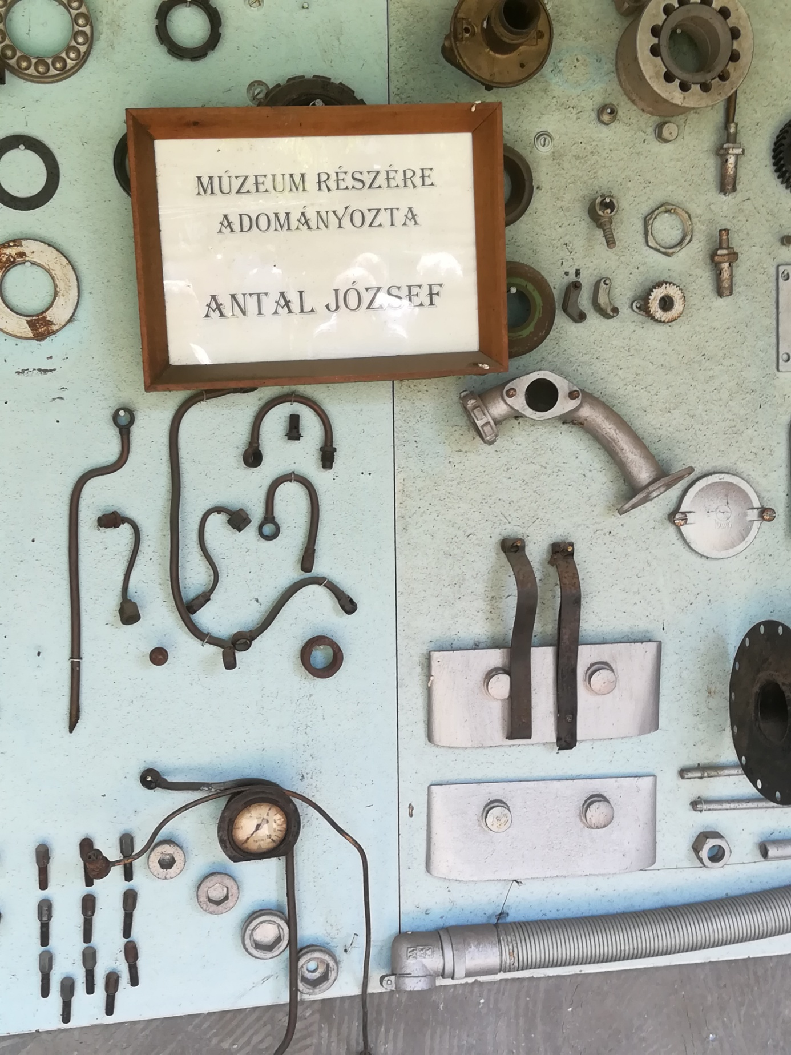

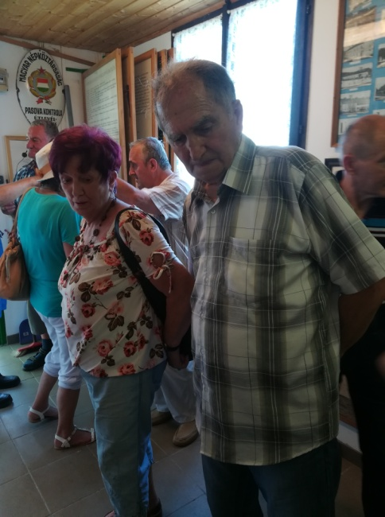

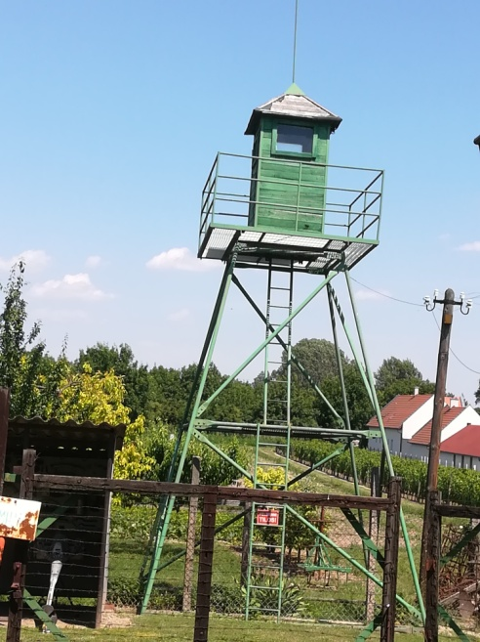

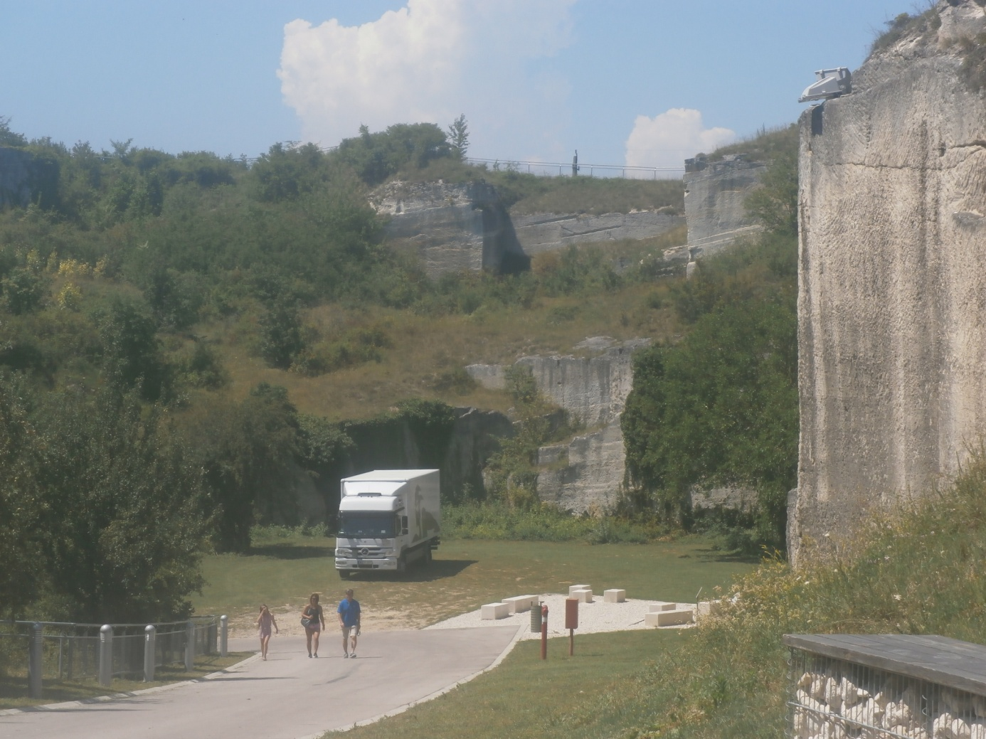
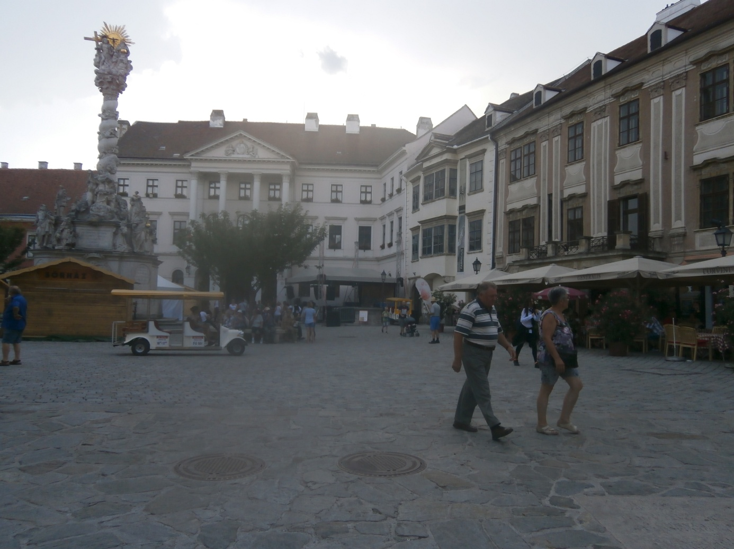

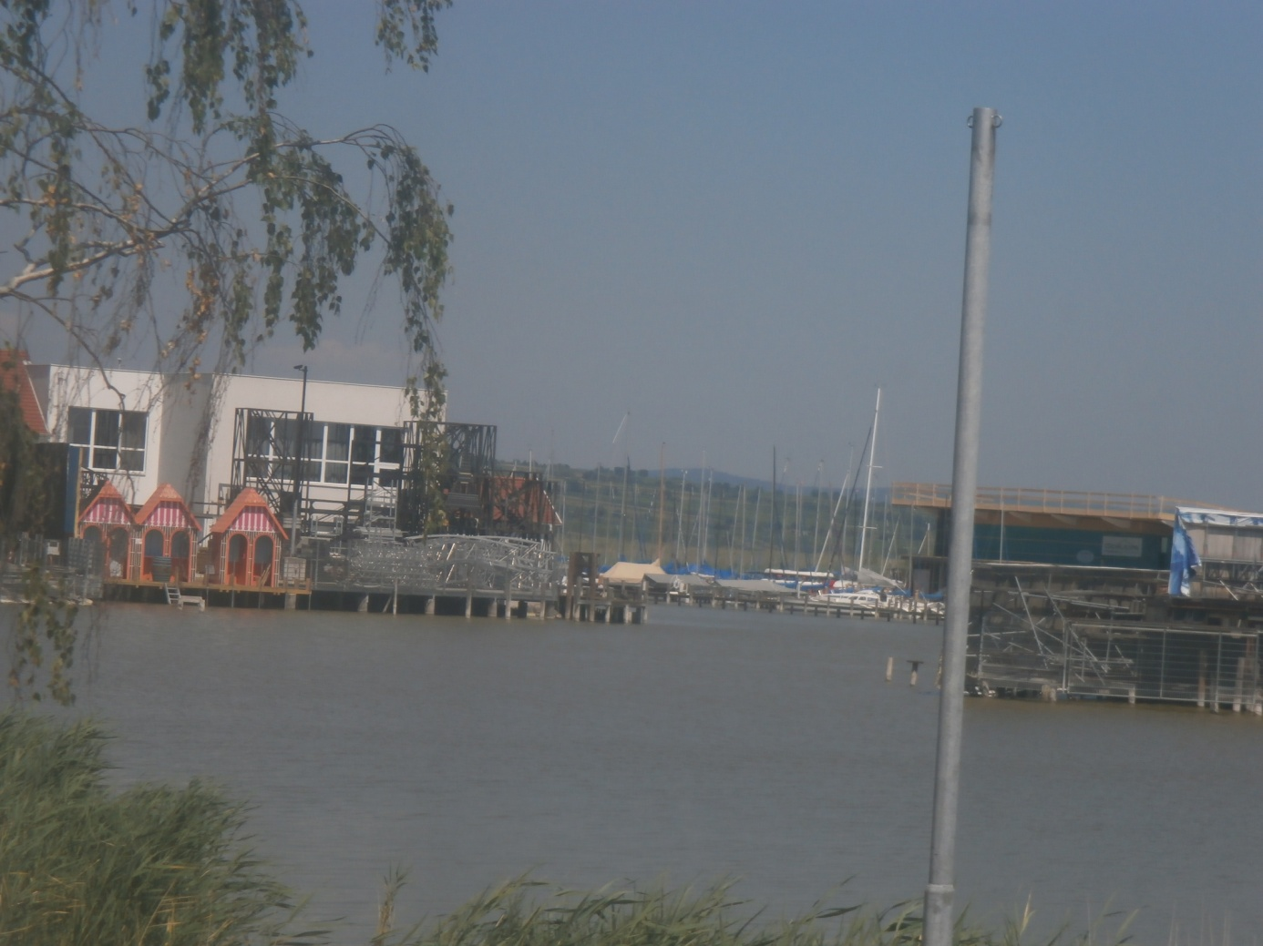
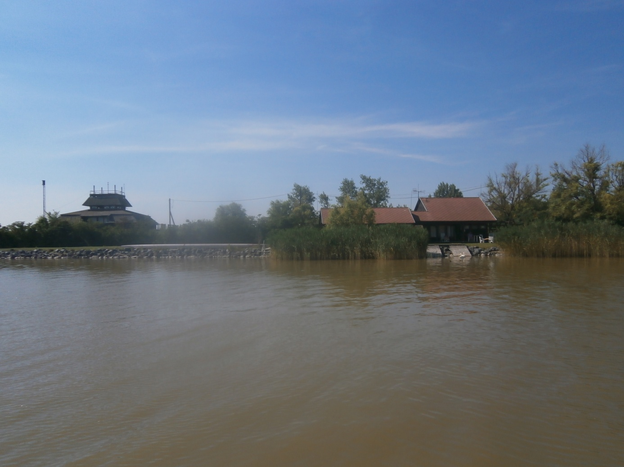

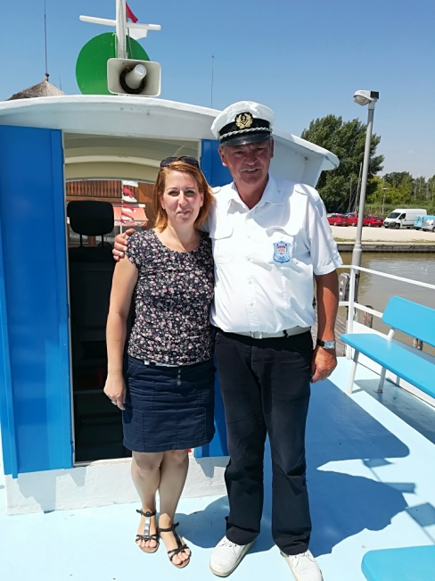
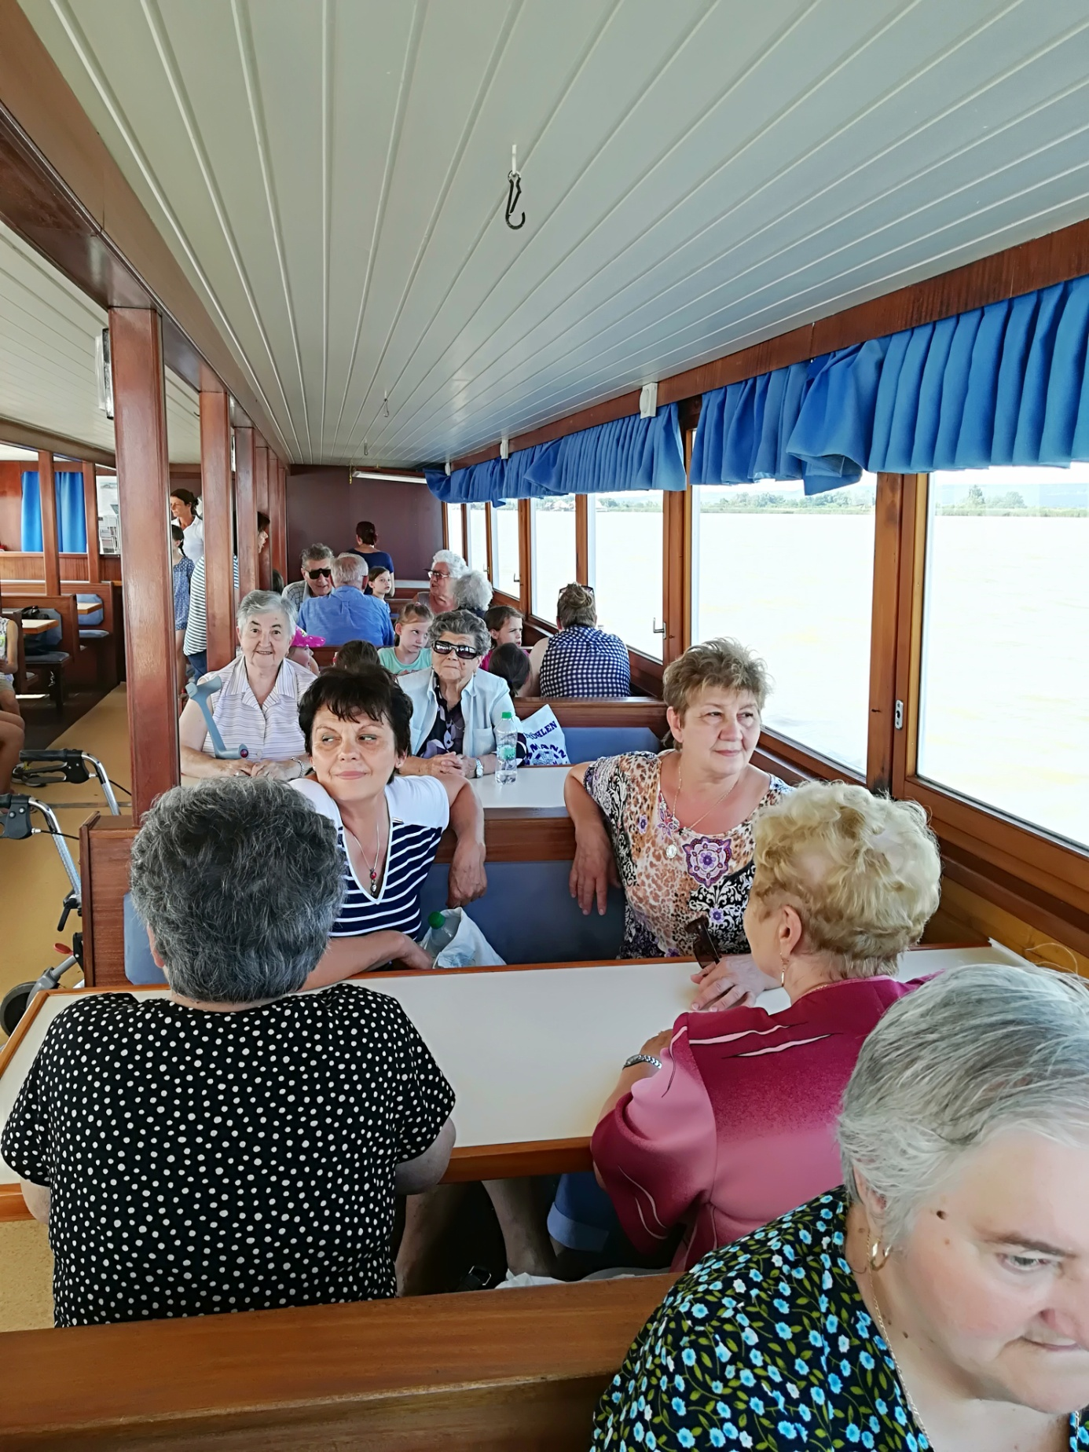
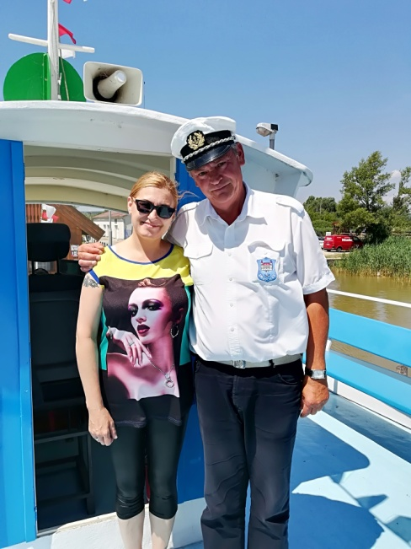

Az egészséges étkezés lehetőségei szezonális gyümölcsökkel címmel tartott előadást a IX. számú Szakmai Egység Idősek Klubjában Nagyné Ballér Judit dietetikus. A rendezvényre az Egészséghét keretében, 2018. június 28- án került sor.
A program során tájékoztatást kaptak a résztvevők az egészséges táplálkozás alapjairól. A feltett kérdésekre hasznos tanácsokat is kaptak.
Az előadást követően a résztvevők számos gyümölcs felhasználásával (dinnye, őszbarack, sárgabarack, meggy, alma) két fajta gyümölcssalátát is készíthettek. Bőven jutott kóstoló mindenkinek.
Az egyik saláta mézes-citromos öntettel és szórt mandulával készült, a másik naturjoghurt-citromos öntettel és szórt mandulával.
A résztvevők gyümölcssalátázás közben kellemesen elbeszélgettek, egymásnak is hasznos tanácsokat adtak
Pálné Németh Adrienn klubvezető
IX. számú Szakmai Egység Idősek Klubja
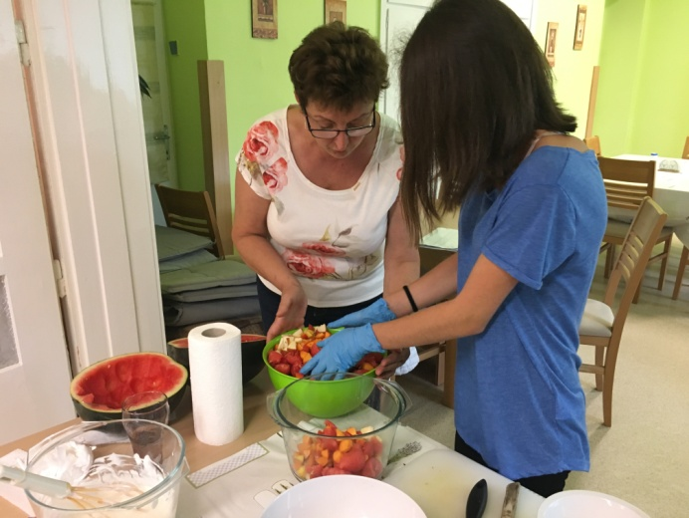
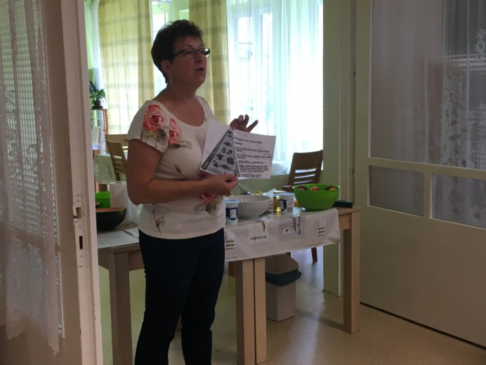
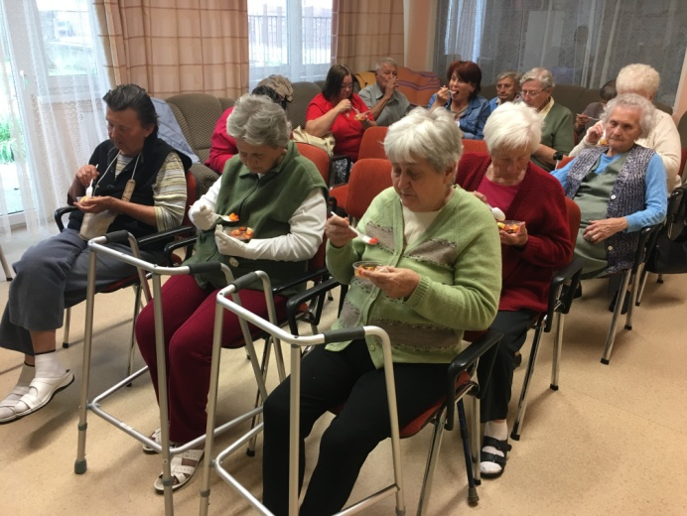
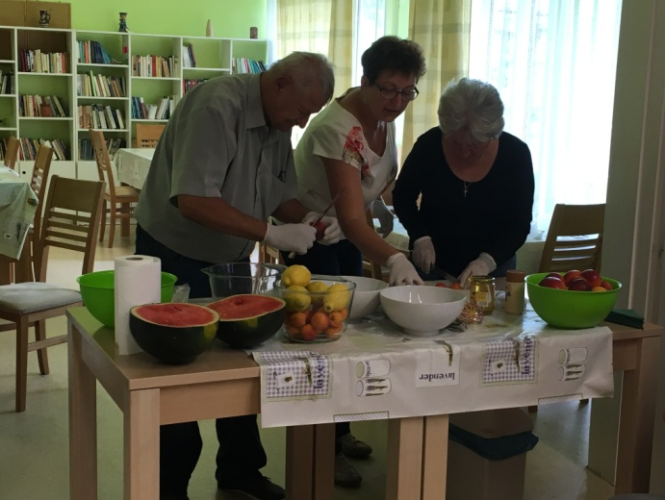

A modern sebkezelés, sebellátás új lehetőségeiről tartott ismertetést klubtagjainknak. Szervezetünk nyirokrendszeréről és a masszázs testünkre, lelkünkre gyakorolt, frissítő, jótékony hatásaival is megismertetett bennünket. Sok új ismeretre tettünk szert ezen a délutánon. A feltett kérdéseket készségesen válaszolta meg a sokak által jól ismert előadó hölgy, aki már 36 éve dolgozik az egészségügyben. Elmondása szerint a másokon való segítés munkájának legfőbb vezérfonala.
Köszönjük, hogy mindezzel megismertetett bennünket is, további munkájához sok erőt kívánunk.
Óvári Jánosné klubtag
VII. számú Szakmai Egység Idősek Klubja

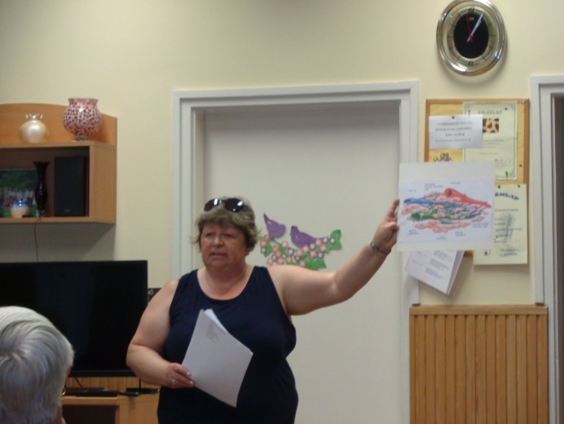

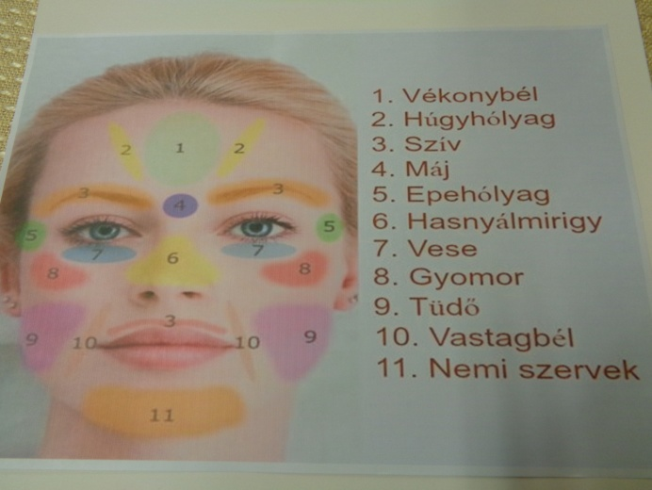

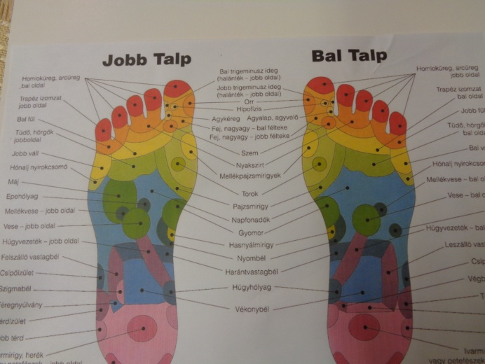

Dr. Hollósy Melitta belgyógyász, nefrológus, címzetes kórházi főorvos előadása a víz fontosságáról, és szervezetünk változásáról szólt. Milyen változások következnek be az ember szervezetében életkorának előrehaladtával? Mennyire fontos a kiegyensúlyozott egészséges életmód, a mozgás, a megfelelő táplálkozás és folyadékfogyasztás? Előadását köszönjük és örülünk, hogy velünk fogyasztotta el a finom gyümölcssalátát, mellyel mi is egy kicsit egészségesebbé tettük étrendünket.
A gyümölcsöket nyáron különösen célszerű folyadékbevitel céljából is fogyasztani, természetesen minden életkorban.
Jó étvágyat, finom nyári gyümölcsöket kívánunk mindenkinek!
Rendvai Gáborné és Papp Lászlóné klubtagok
VII. számú Szakmai Egység Idősek Klubja

